**­­**

**PROGRAMA NACIONAL DE FORMACION EN INFORMATICA (P.N.F.I.)**



**SISTEMA DE INFORMACIONPARA LA GESTIÓN DE HORARIOS DE LA**

**UNIVERSIDAD POLITÉCNICA TERRITORIAL DEL ESTADO LARA**

**ANDRÉS ELOY BLANCO**





**PROGRAMA NACIONAL DE FORMACIÓN EN INFORMÁTICA (P.N.F.I.)**

**SISTEMA DE INFORMACION PARA LA GESTIÓN DE HORARIOS DE LA**

**UNIVERSIDAD POLITÉCNICA TERRITORIAL DEL ESTADO LARA**

**ANDRÉS ELOY BLANCO**

**Participantes:**

Juan E. Chirinos C.I.: 25.627.918

Yesika Betancourt C.I.:25.830.742

YordyJimenez C.I.:26.136.890

**Tutor Externo:** Leany González

**Tutor Asesor:** Lic**.** Carlos Soto

**Barquisimeto Junio, 2017**

**Introducción:**

En la actualidad casi todas las tareas diarias de una empresa u organización e inclusive las de una persona en particular se suelen manejar en parte a través de las TIC ya que en su definición está inmerso el poder gestionar sistemas de información teniendo en cuenta la fiabilidad, seguridad, facilidad de uso y la eficacia y eficiencia para los fines previstos.

En el caso particular de la Universidad Politécnica Territorial del Estado Lara Andrés Eloy Blanco (UPTAEB) estas actividades de gestión actualmente no solo son necesarias sino que ya están siendo implementadas en esta casa de estudio manteniendo siempre inculcando siempre el uso de las tecnologías de información libre en el ambiente educativo, Richard Stallman señaló en una oportunidad que “Las instituciones educativas de todos los niveles utilizar y enseñar exclusivamente software libre porque es el único que les permite cumplir con sus misiones fundamentales: difundir el conocimiento y enseñar a los estudiantes a ser buenos miembros de su comunidad. El código fuente y los métodos del software libre son parte del conocimiento humano”.

Dentro del PNFI no solo se motiva a trabajar con herramientas de información libre y con las tecnologías de información y comunicación sino que además todos los proyectos realizados por los estudiantes están dirigidos a solucionar problemáticas existentes para la realización de actividades dentro de un espacio bien sea del PNFI, de la Universidad o de una organización externa a través de la integración con comunidades dentro de los proyectos SocioTecnológicos que definen la importancia del aprender haciendo para no solo solucionar las diferentes problemáticas sino que además los estudiantes adquieren conocimientos mientras están en su etapa de estudio y una vez terminen su estancia académica ya tengan una base sólida de conocimiento.

Así mismo, el proyecto descrito en este informe tiene como objetivo principal Implementar Un Sistema De Informacion Para la Gestión De Horarios En el PNF en Informatica de La Universidad Politécnica Territorial Del Estado Lara “Andrés Eloy Blanco”

El cual está estructurado en 4 capítulos los cuales son:

Capítulo 1: Descripción del proyecto

1. Corresponde a todo lo referente con la caracterización de la comunidad (Reseña histórica, Naturaleza de la organización), Descripción del diagnostico situacional (Técnicas e instrumentos de recolección de datos, Análisis e interpretación de la información, **Problemas, necesidades o intereses del contexto, Modelo del negocio, Descripción de casos de uso**

**CAPÍTULO I: DESCRIPCIÓN DEL PROYECTO**

**1. Descripción del Contexto.**

**1.1 Caracterización de la comunidad**

**a. Reseña histórica.**

La Universidad Politécnica Territorial Andrés Eloy Blanco (U.P.T.A.E.B.) Se encuentra en el Estado Lara en la cuidad de Barquisimeto, municipio Iribarren, parroquia Juan de Villegas, al norte con Avenida Los Horcones, al sur con Avenida Landaeta y el Aeropuerto Internacional “Jacinto Lara”, al este con Avenida La Salle y al oeste con La Base Aérea “Teniente Vicente Landaeta Gil”. Donde se le puede observar su ubicación geográfica en el anexo 1.

Por otra parte, Esta instancia fue creada el día 16 de Julio de 2010, por iniciativa del presidente de la República Bolivariana de Venezuela, Hugo Rafael Chávez Frías, como política de Estado para la Transformación de la Educación Universitaria en Venezuela con la creación de la Misión Alma Mater. Según el decreto 7.569 publicado en Gaceta Oficial 5.987, esta misión fue creada para fundar nuevas universidades, orientadas a construir un nuevo modelo académico comprometido con los principios de inclusión y equidad.

Aun cuando los orígenes de la UPTAEB datan desde 1972 en el entonces Ciclo Básico Superior donde recibieron formación los estudiantes que aspiraban a ingresar a las tres universidades que para la fecha existían en Barquisimeto (UCLA, UPEL y Unexpo). Actualmente dicha casa de estudios desarrolla de manera integral las funciones de formación, creación intelectual e integración social a través de los siguientes Programas Nacionales de Formación (PNF): Higiene y Seguridad Laboral, Sistemas de Calidad y Ambiente, Agroalimentación, Ciencias de la Información, Contaduría Pública, Administración, Turismo, así como Tsu en Deportes. Y más recientemente la Licenciatura en Entrenamiento Deportivo y Distribución y Logística.por último se encuentra el PNF en Informática.

El Plan Nacional de Formación en Informática es un conjunto de estudios y actividades académicas conducentes a títulos, grados o certificados a nivel superior, creada por la iniciativa del ejecutivo nacional a través del poder popular para la educación.

**b. Naturaleza de la organización**

Se encuentra en el estado Lara, municipio Iribarren, parroquia Juan de Villegas y Ubicada dentro del perímetro Urbano de la ciudad de Barquisimeto en la parte oeste de la av. la Salle con Av. los Horcones. Dicha organización cuenta con el PNF de informática creado el 20 de mayo del 2007 y cuenta con su sede central en el edificio Giraluna por la entrada al final del pasillo principal a mano derecha se encuentra el departamento de informática en el quinto cubículo de la Universidad Politécnica Territorial “Andrés Eloy Blanco” del cual estará centrado este proyecto. Donde se puede observar en el anexo 2 su ubicación.

.

El Plan Nacional de Formación (PNF) es un conjunto de estudios y actividades académicas conducentes a títulos, grados o certificados a nivel superior, creada por la iniciativa del ejecutivo nacional a través del poder popular para la educación. Su objetivo es la formación de profesionales con alto sentido de ética, justicia, equidad y comprometidos con la nación, con una visión y una posición de defensa integrada al país, capaz de producir buenas tecnologías y con capacidad de adaptarlas a las exigencias del mundo moderno. En su concepción más humilde se refiere a un programa nacional de inclusión y participación de ciudadanos y ciudadanas con mayores oportunidades de estudio y desarrollo a nivel profesional reforzando los valores morales de cada individuo.

Por otra parte, y partiendo de la conceptualización anterior se encuentra igualmente importante el PNFI. Este es un Programa Nacional de Formación en Informática diseñado a partir del conjunto de saberes, prácticas y convivencias a lograr en un profesional que maneje el tratamiento automatizado de la información y su tecnología; así como elementos y valores como la responsabilidad, el compromiso, la ética, la solidaridad, la justicia, la calidad, y respeto al medio ambiente como pilares fundamentales de la formación profesional de los participantes.

Su estructura curricular se fundamenta en cinco (5) ejes temáticos para la construcción del conocimiento como el Proyecto Socio Tecnológico como núcleo central del programa nacional de información en informatica el eje de Formación Crítica, el eje Epistemológico-Heurístico, Socio-Cultural-Económico-Histórico-Ético-Político, Profesional, Estético-Lúdico y el eje Ambiental, con lo cual todo el programa nacional de formación se complementa y cumple con el objetivo de construir el conocimiento fundamentado en las bases establecidas para la educación por la UNESCO (2002): “Aprender a ser, aprender a conocer, aprender a hacer, aprender a convivir y aprender a emprender”.

**1.2Descripción del Diagnóstico Situacional**

1. **Técnicas e instrumentos de recolección de datos:**

Las técnicas de recolección de datos son las distintas formas o maneras de obtener la información. Por ejemplo; la observación directa, entrevista, entrevista informal, entre otros.

La entrevista, según Colas y Hernández citado por González (2009), es “la recogida de información a través de un proceso de comunicación, en el transcurso del cual el entrevistado responde a cuestiones previamente diseñadas en función de las dimensiones que se pretenden estudiar planteadas por el entrevistador” (p.83). Las entrevistas se dividen en estructuradas, semi-estructuradas, informales, no estructuradas o abiertas.

La técnica utilizada fue una entrevista formal, semi estructurada en dos fases de 9 ítems en la primera fase las cuales permitieron conocer el proceso actual dentro de la organización a la hora de realizar el proceso a automatizar. Luego en la segunda fase se plasmaron 11 ítems para conocer cuál será la información que debe manejar el sistema preguntas que fueron realizadas a la jefa del departamento del PNFI de la UPTAEB, por medio de ella se pudo evidenciar que en dicho departamento existe una comisión de horarios el cual se encarga de las asignaciones de cargas académicas de los profesores que allí laboran, la cual necesita ser automatizada, ya que el control y la asignación dichos horarios de llevan de forma manual, logrando conocer la necesidad de implementar un sistema automatizado de gestión de horario para el departamento de PNFI de la UPTAEB. Para así mejorar los procesos y optimizar las funcionalidades del PNF en informática en esta área.

Por medio la entrevista se pudo evidenciar que en dicho departamento existe un proceso de control y asignación de horarios que actualmente se realiza de forma manual, el cual necesita ser automatizado por medio de un sistema de gestión de horarios.

Otra técnica implementada fue la de observación directa la cual consiste en la observación el cual su técnica de investigación básica, sobre las que se sustentan todas las demás, ya que establece la relación básica entre el sujeto que observa y el objeto que es observado, que es el inicio de toda comprensión de la realidad Según Bunge (727).Debidamente los recursos que se implementaron para llevar a cabo esta técnica fueron un cuaderno de notas y una grabadora de audio lo cual permitió registrar todos los datos del proceso investigativo.

1. **Análisis e interpretación de la información**

De laaplicación de los instrumentos de información se obtuvo lo siguiente: Los procesos que se realizan en el PNFI a la hora de asignar y gestionar horarios de docentes, los actores que intervienen en estos procesos, las entradas y las salidas que funcionan actualmente, las normas y restricciones a la hora de manejar información de ambientes, docentes, secciones, unidades curriculares, turnos, importante destacar que también fueron aclaradas las deficiencias del sistema actual que se realiza de forma manual.

El proceso a la hora de gestionar los horarios es el siguiente:

E jefe de departamento del PNFI recibe una comunicación enviada por el jefe del control de actividades académicas en la cual se establecen las fechas de auditorías de las secciones.

Se da inicio a la revisión de horarios de secciones, ubicación de horas y aulas, actividad realizada integrante de la comisión de clasificación docente encargada de los horarios la cual en este caso es la Prof Leany Gonzales, luego que se concluye la revisión y transcripción de los horarios de secciones se actualiza el aulario en el sistema Sigest, luego se encarga de distribuir las UC a los diferentes docentes así como de realizar el llenado de las horas correspondientes de cada docente y esa información es posteriormente almacenada en un archivo de calc, al finalizar este proceso tanto la coordinación de organización docente como la Coordinadora del PNFI aprueban el horario correspondiente a los diferentes docentes y posteriormente se publican dichos horarios en la cartelera del departamento, por último se envía una copia del horario al vicerrectorado académico.

1. **Problemas, necesidades o intereses del contexto**

La principal problemática existente dentro de la comunidad es la realización del proceso medianamente automatizado

En base a los resultados arrojados en la entrevista realizada al jefe del departamento del PNF en informática, se evidencio que dicho departamento no posee con la automatización debida de los horarios, por esta razón se evaluó la posibilidad de implementar un sistema automatizado de gestión de horarios para el departamento de PNFI de la UPTAEB, el cual será de gran beneficio en primer lugar para los encargados de la comisión de horarios, para los profesores al momento de obtener y consultar horarios y para el estudiantado del PNFI.

En conclusión, se valora como alternativa para dar solución a las necesidades encontradas dentro del departamento del PNFI de la UPTAEB implementar un sistema automatizado de gestión de horario para el departamento de PNFI de la UPTAEB, por las razones antes expuestas. El mismo será de gran ayuda al personal para manejar de forma rápida, segura y eficaz la obtención de la información.

1. **Modelo del negocio:**

En el modelado del negocio se muestra por medios de imágenes las actividades y procesos que lleva a cabo cada actor del negocio donde se explican los roles que cumplen cada uno de ellos en el sistema que manejan.

1. **Diagrama de casos de uso por actor**

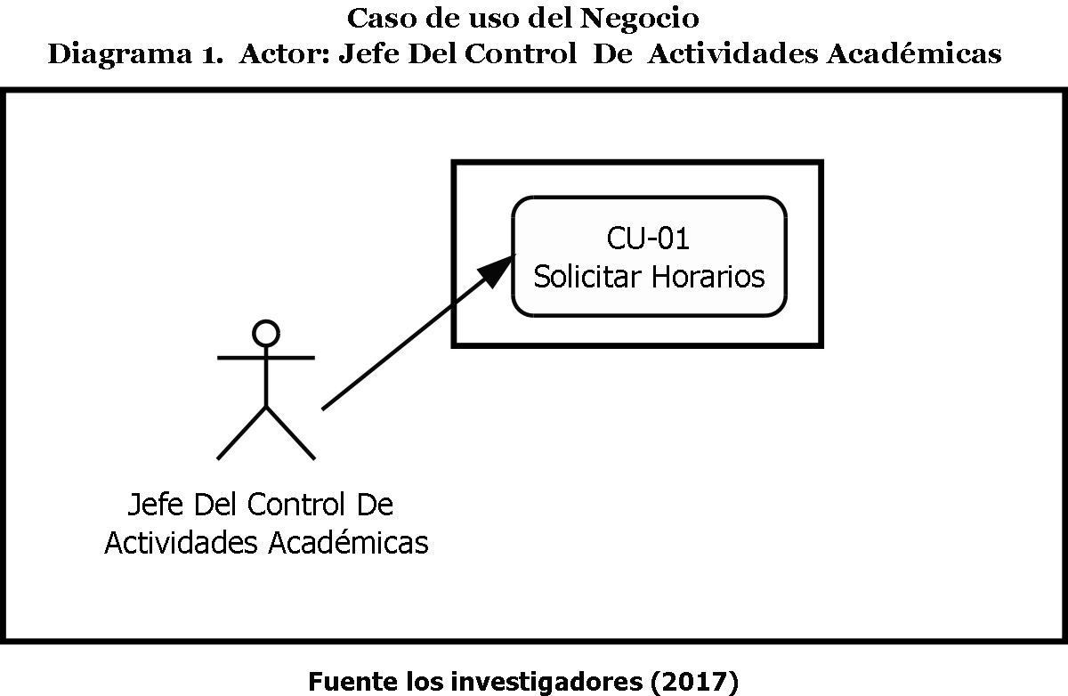

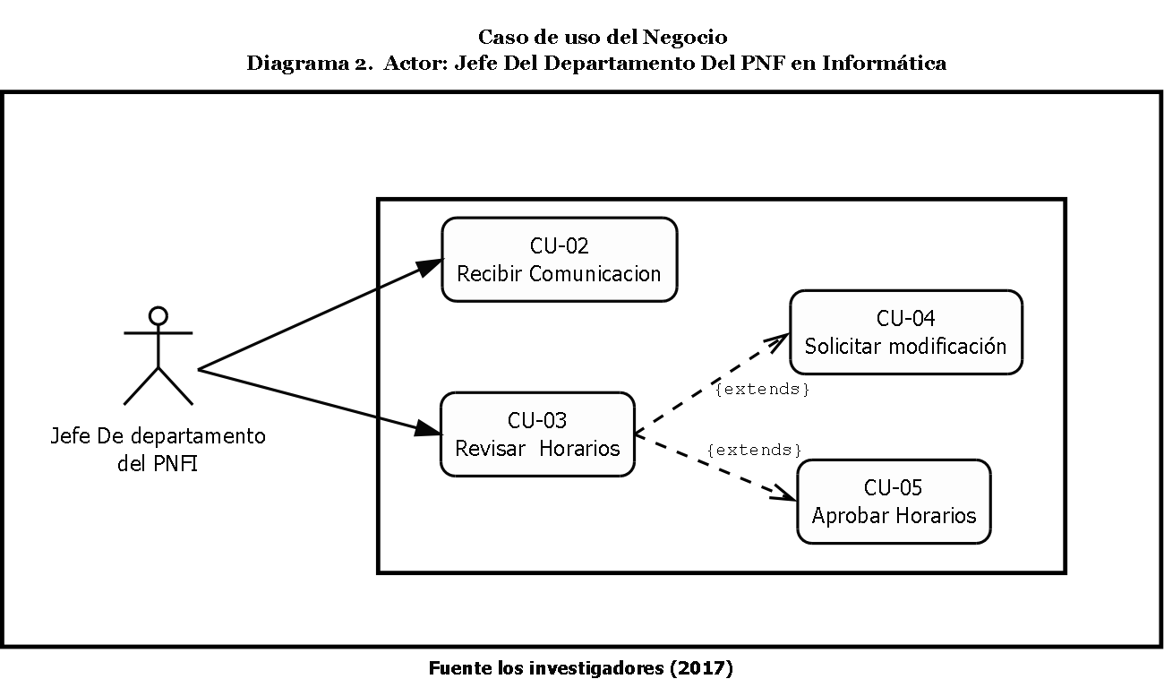

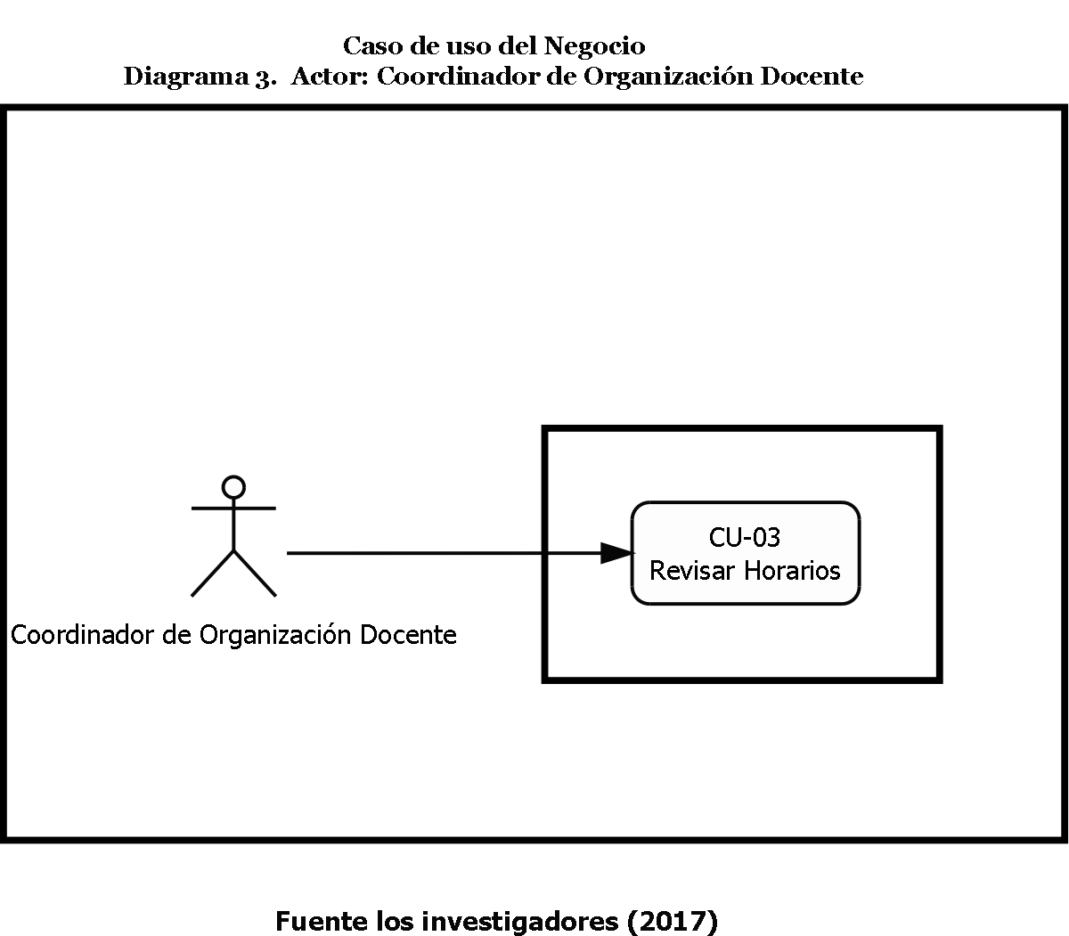

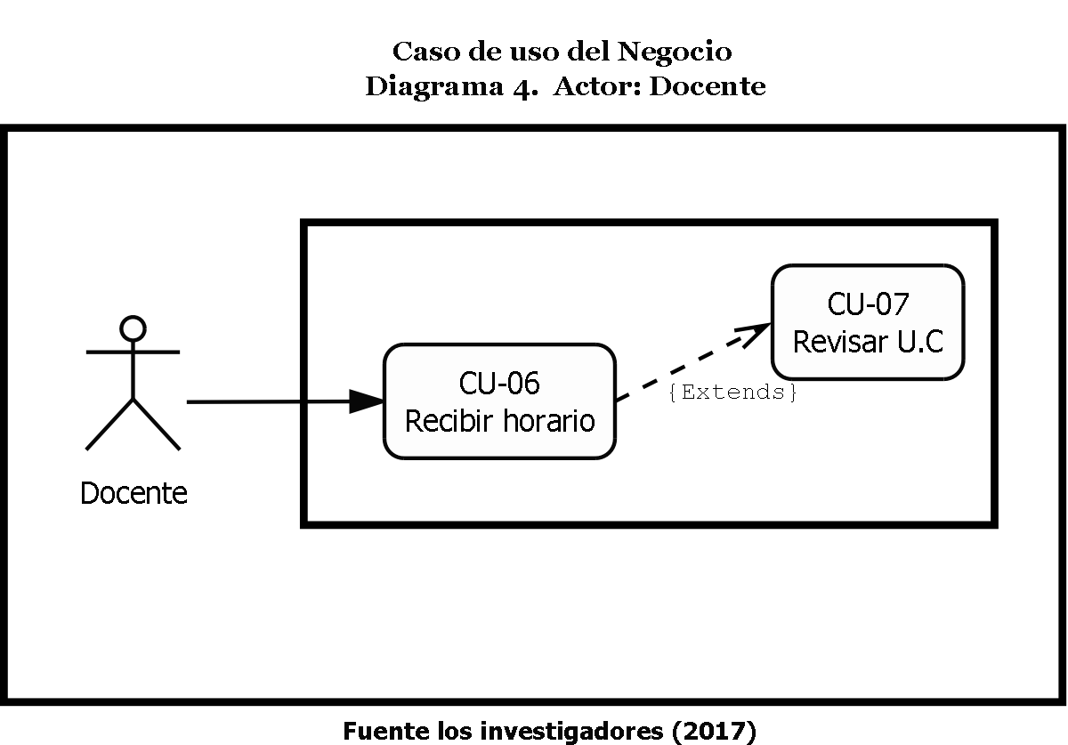

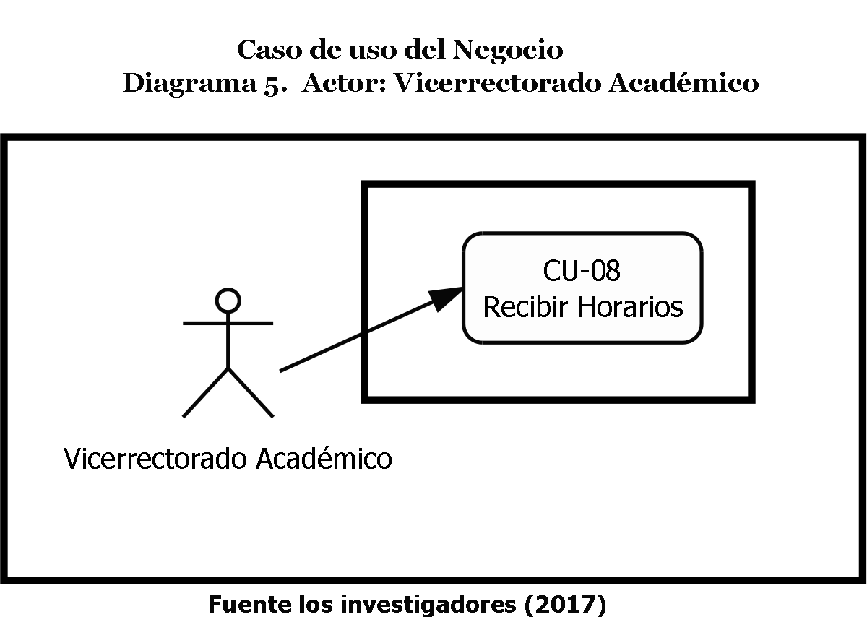

**Descripción de los diagramas de caso de uso (plantilla IBM)**

Para la descripción de los casos de uso se eligió la plantilla IBM donde se puede observar sus procesos que cumplen en su ámbito labora .

**DESCRIPCIÓN DE CASOS DE USO**

|  |  |  |  |  |  |  |
| --- | --- | --- | --- | --- | --- | --- |
| Nombre C.U | | Solicitar Horarios | | | | ID: CU-01 |
| Actor: | | | **Jefe del Control de Actividades Académicas** | | | |
| Descripción: | | | **Enviar al Coordinador del departamento del PNFI una comunicación donde se establecen fechas de auditorías de las secciones, fechas de inicio y tope.** | | | |
| Casos de uso Relacionados: | | |  | | | |
| Entradas: | **1- Fecha de auditoria**  **2-Fecha de inicio**  **3- Fecha tope** | | | **Salidas:** | **1-Enviar comunicación** | |
| Acción del Actor: | | | | **Respuesta del Negocio:** | | |
| 1. Enviar comunicación al departamento de informática. | | | | **1 Recibir la comunicación.** | | |

|  |  |  |  |  |  |  |
| --- | --- | --- | --- | --- | --- | --- |
| Nombre C.U | | Recibir Comunicación | | | | ID: CU-02 |
| Actor: | | | **Jefe de departamento del PNFI** | | | |
| Descripción: | | | **Se recibe la comunicación enviada por el jefe del Control de Actividades Académica para dar inicio al proceso de asignación de horarios tanto de docentes como de secciones.** | | | |
| Casos de uso Relacionados: | | | **Enviar Comunicación** | | | |
| Entradas: | **Comunicación** | | | **Salidas:** | **Activación de proceso** | |
| Acción del Actor: | | | | **Respuesta del Negocio:** | | |
| 1. Recibir la comunicación. 2. Entregar comunicación al encargado de los horarios adscrito al PNFI | | | | **3 Iniciar proceso de creación de horarios tanto de docentes como de secciones.** | | |

|  |  |  |  |  |  |  |
| --- | --- | --- | --- | --- | --- | --- |
| Nombre C.U | | Revisar Horarios | | | | ID: CU-03 |
| Actor: | | | **Coordinador de Organización Docente/Jefe del departamento** | | | |
| Descripción: | | | **Tanto La coordinación de Org. Docente como el Jefe del Departamento del PNF en Informática Revisan el horario de las secciones, los docentes y los ambientes para solicitar modificaciones o ser aprobados** | | | |
| Casos de uso Relacionados: | | | **Enviar Comunicación, Solicitar Modificaciones, Aprobar Horarios** | | | |
| Entradas: | **Horarios en digital** | | | **Salidas:** | **Horario de secciones revisado** | |
| Acción del Actor: | | | | **Respuesta del Negocio:** | | |
| 1. Aprobar o solicitar cambios a los diferentes horarios. 2. Enviar Horarios aprobados o con solicitud de modificación al departamento de informática. | | | | **3. Recibir los horarios revisadosy aprobados por la Coordinación de Org. Docente y de ser necesario realizar modificaciones.** | | |
| Nombre C.U | | **Solicitar modificaciones** | | | | **ID: CU-04** |
| Actor: | | | **Jefe de departamento del PNFI** | | | |
| Descripción: | | | **En este proceso se solicitan de ser necesario modificaciones a los diferentes horarios** | | | |
| Casos de uso Relacionados: | | | **Revisar Horarios.** | | | |
| Entradas: | 1. **Horario de Secciones** 2. **Horario de Docentes** 3. **Horario de Ambientes** | | | **Salidas:** | 1. **Horarios Modificados** | |
| Acción del Actor: | | | | **Respuesta del Negocio:** | | |
| 1.Recibir los horarios en digital  2. Solicitar modificación a los Horarios | | | | **3. Enviar los horarios para su posterior aprobación** | | |

|  |  |  |  |  |  |  |
| --- | --- | --- | --- | --- | --- | --- |
| Nombre C.U | | Aprobar Horarios | | | | ID: CU-05 |
| Actor: | | | **Jefe de departamento del PNFI** | | | |
| Descripción: | | | **En este proceso se aprueban los horarios tanto de los docentes como de las secciones y los ambientes ya revisados por la coordinación de organización docente.** | | | |
| Casos de uso Relacionados: | | | **Revisar Horarios.** | | | |
| Entradas: | 1. **Horario de Secciones** 2. **Horario de Docentes** 3. **Horario de Ambientes** | | | **Salidas:** | 1. **Horarios Aprobados** | |
| Acción del Actor: | | | | **Respuesta del Negocio:** | | |
| 1.Recibir los horarios en digital  2. Aprobar los Horarios | | | | **1. Recibir Horarios aprobados** | | |

|  |  |  |  |  |  |  |
| --- | --- | --- | --- | --- | --- | --- |
| Nombre C.U | | Recibir horario | | | | ID: CU-06 |
| Actor: | | | **Docente** | | | |
| Descripción: | | | **El docente recibe el horario el cual se le fue enviado vía correo con todas las modificaciones realizadas y aprobado por el PNFI** | | | |
| Casos de uso Relacionados: | | | **Revisión De U.C** | | | |
| Entradas: | **Horario modificado** | | | **Salidas:** |  | |
| Acción del Actor: | | | | **Respuesta del Negocio:** | | |
| Recibir horario | | | |  | | |

|  |  |  |  |  |  |  |
| --- | --- | --- | --- | --- | --- | --- |
| Nombre C.U | | Revisar U.C | | | | ID: CU-07 |
| Actor: | | | **Docente** | | | |
| Descripción: | | | **El docente debate junto a la encargada de horarios la distribución de las U.C que le tocará impartir y así llegar en lo posible a un acuerdo que favorezca al docente.** | | | |
| Casos de uso Relacionados: | | | **Enviar Comunicación** | | | |
| Entradas: | **Horario sin U.C** | | | **Salidas:** | **Horario revisado y/o modificado.** | |
| Acción del Actor: | | | | **Respuesta del Negocio:** | | |
| 1. Revisar su horario  2. Solicitar modificaciones de ser necesario en la distribución de sus U.C. | | | | **1. Certificar las modificaciones establecidas**  **2. Transcribir en físico las nueva ubicación de horas para las diferentes U.C** | | |

|  |  |  |  |  |  |  |
| --- | --- | --- | --- | --- | --- | --- |
| Nombre C.U | | Recibir Horarios | | | | ID: CU-08 |
| Actor: | | | **Vicerrectorado Académico** | | | |
| Descripción: | | | **Recibe tanto el horario de docente como el de secciones** | | | |
| Casos de uso Relacionados: | | | **Transcribir Horario de Secciones/ Transcribir Horario Docente** | | | |
| Entradas: | **1. Horarios de secciones en digital.**  **2. Horarios de docentes en digital.** | | | **Salidas:** |  | |
| Acción del Actor: | | | | **Respuesta del Negocio:** | | |
| 1. Recibir Horario de secciones 2. Recibir horario de Docentes | | | | 1. **Enviar notificación de recepción.** | | |

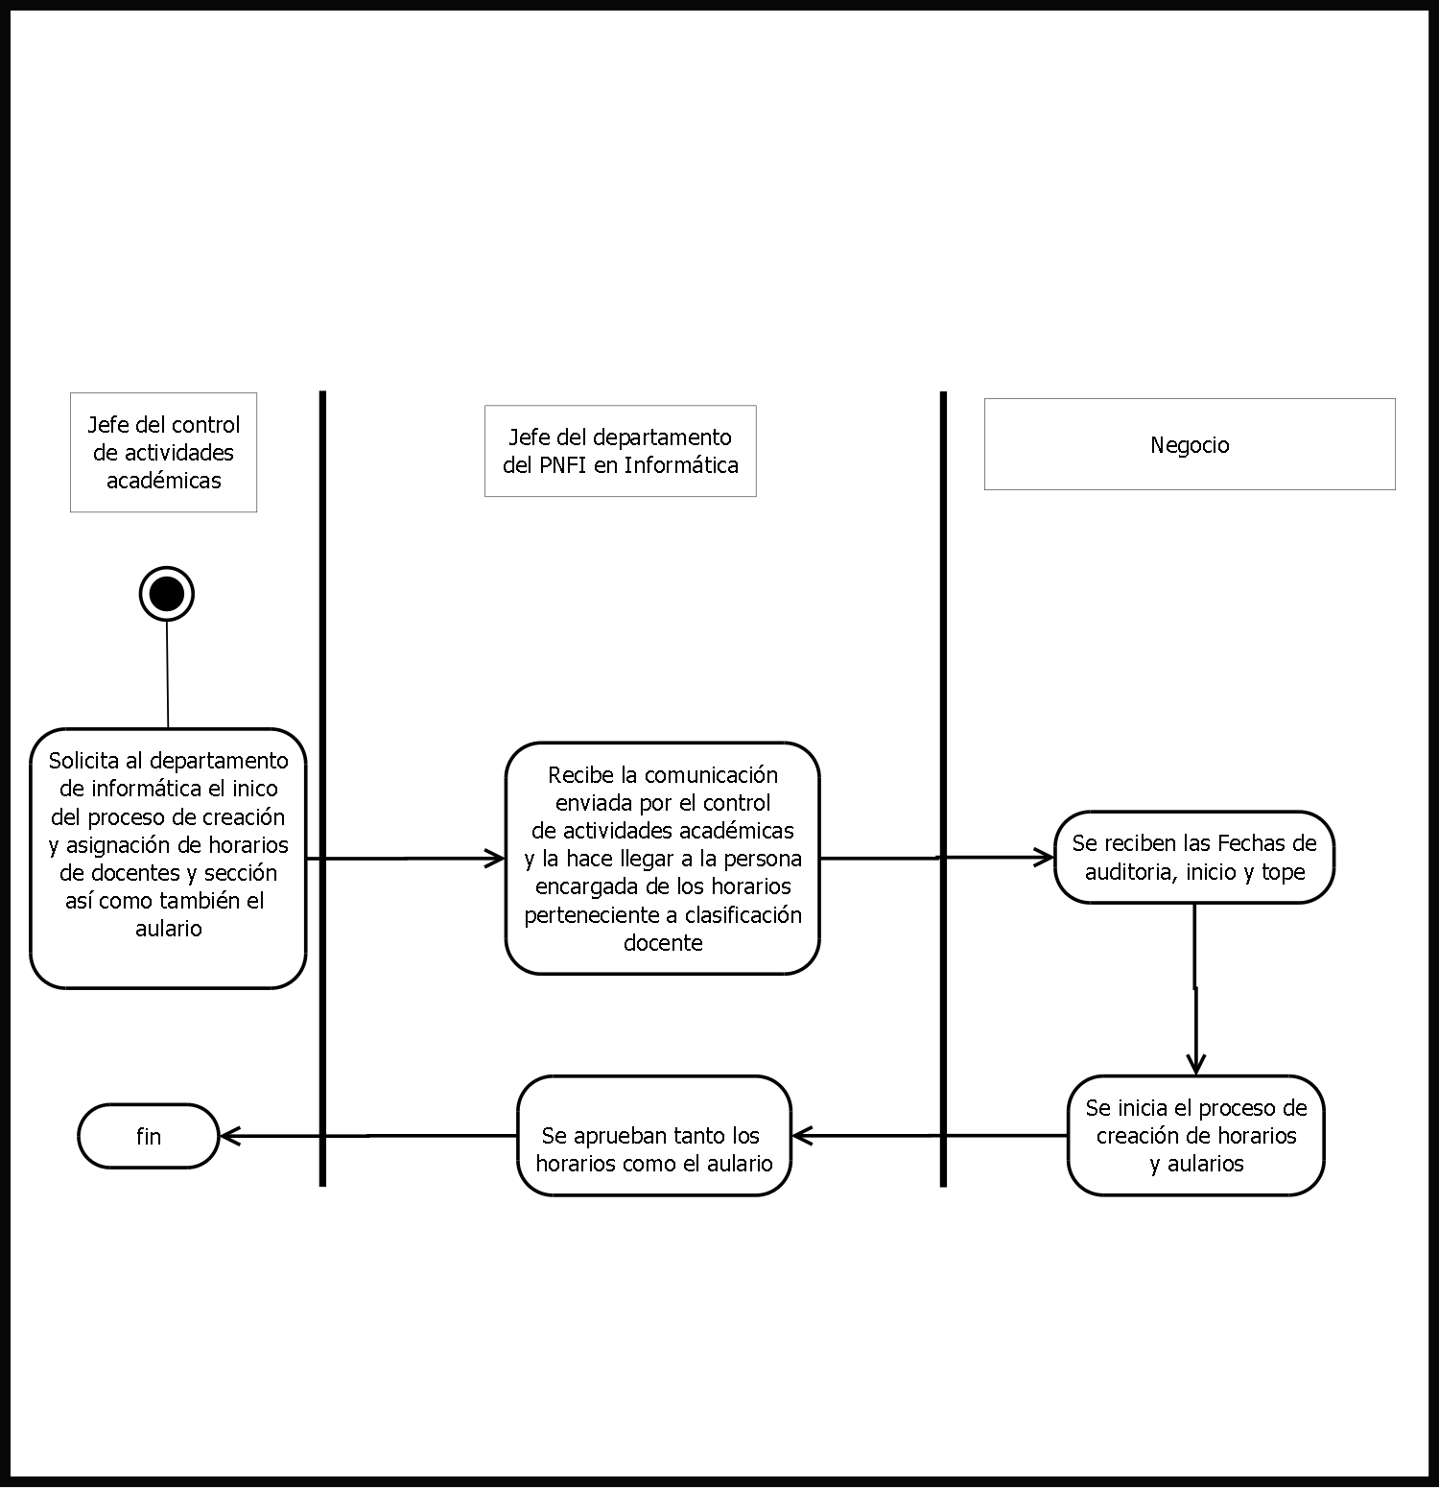

1. **Diagrama de actividad**

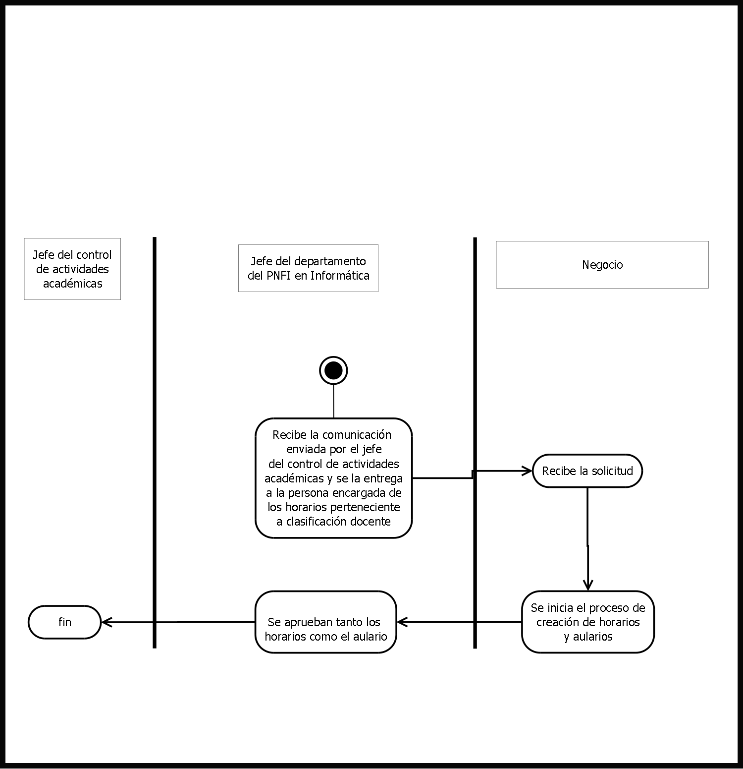

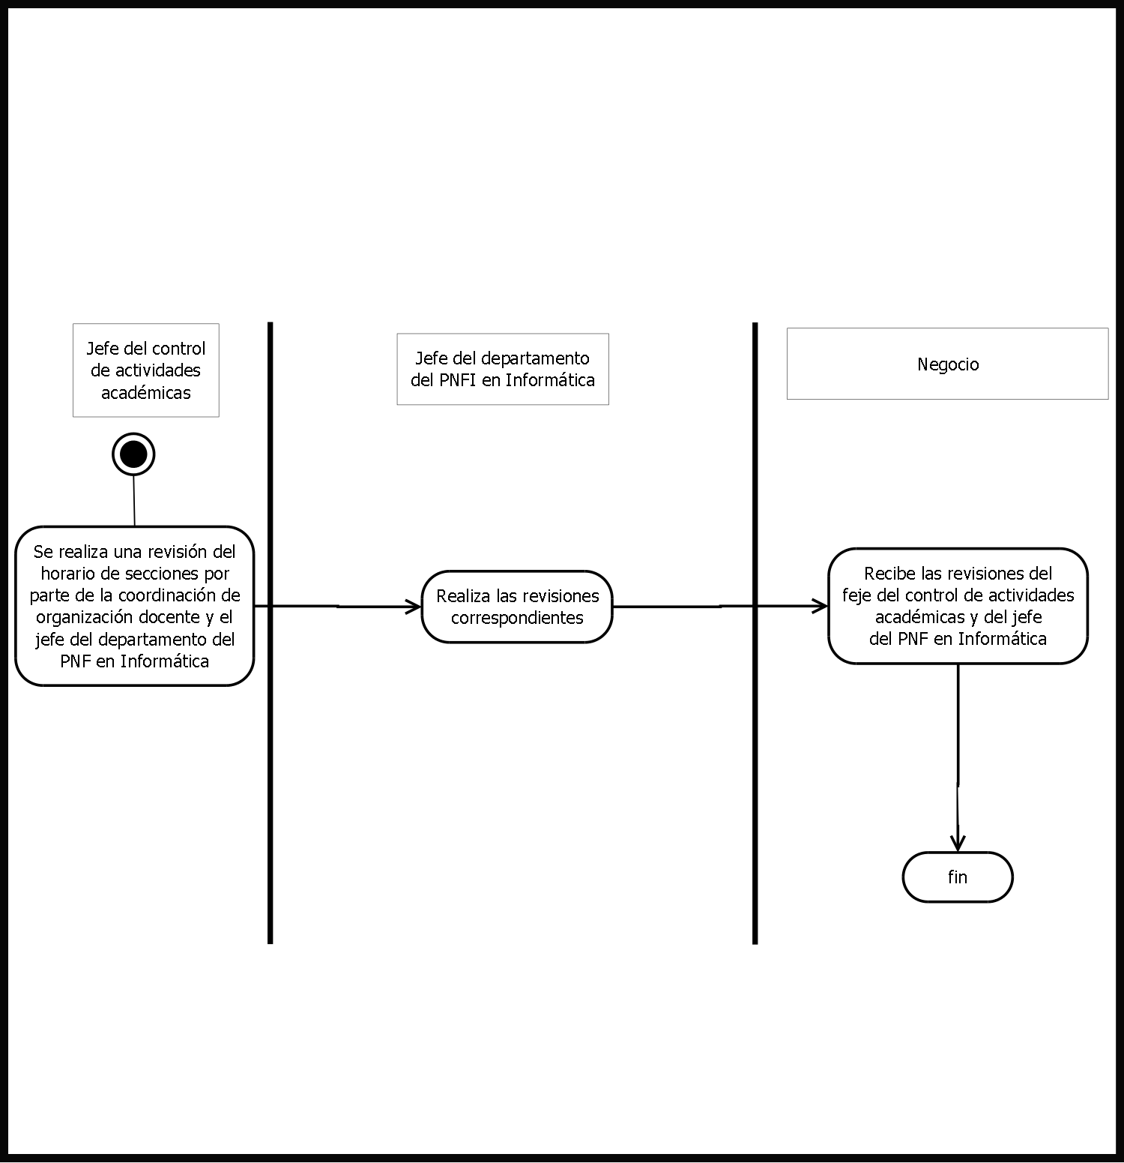

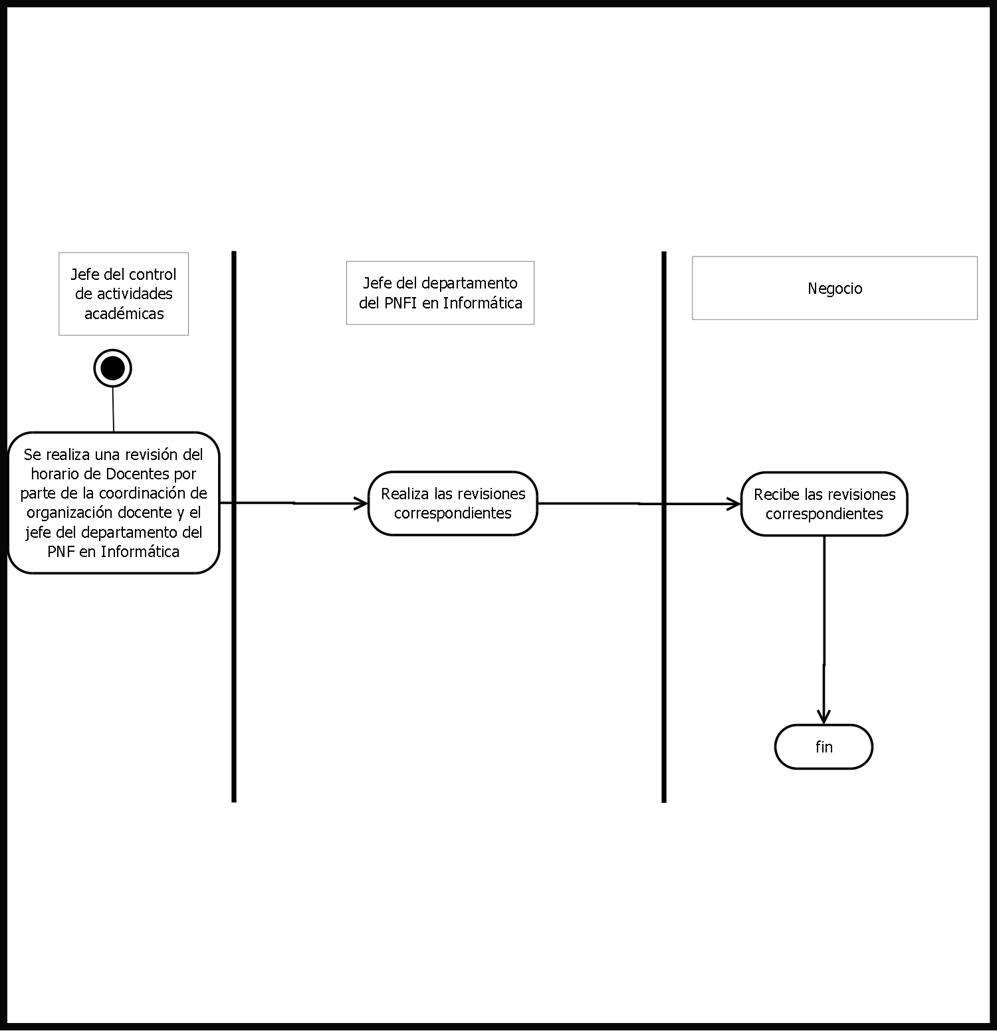

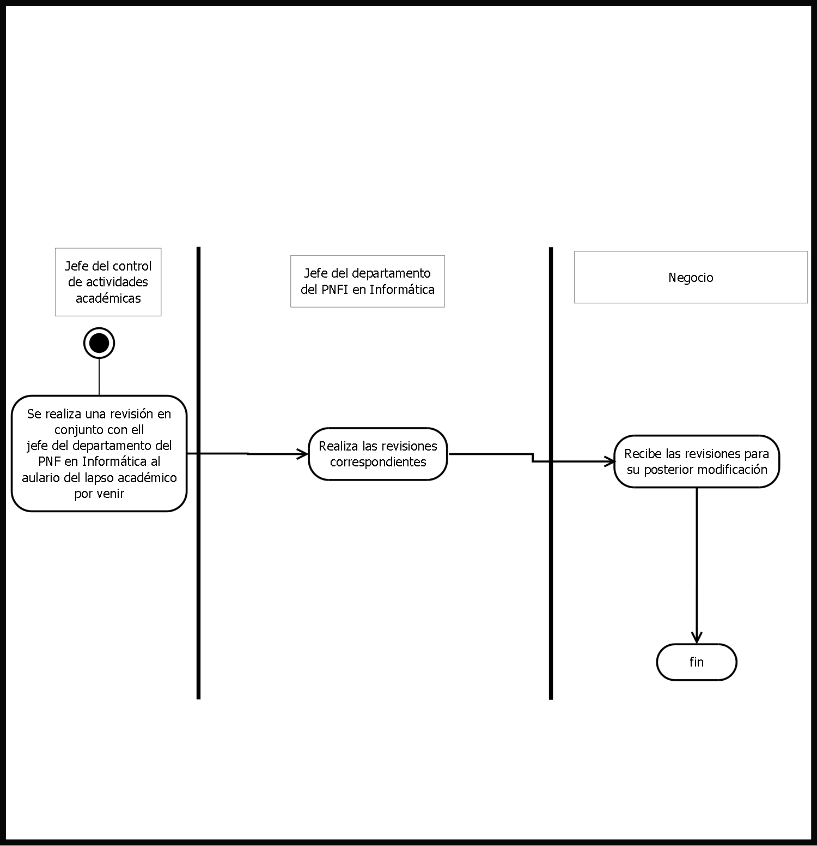

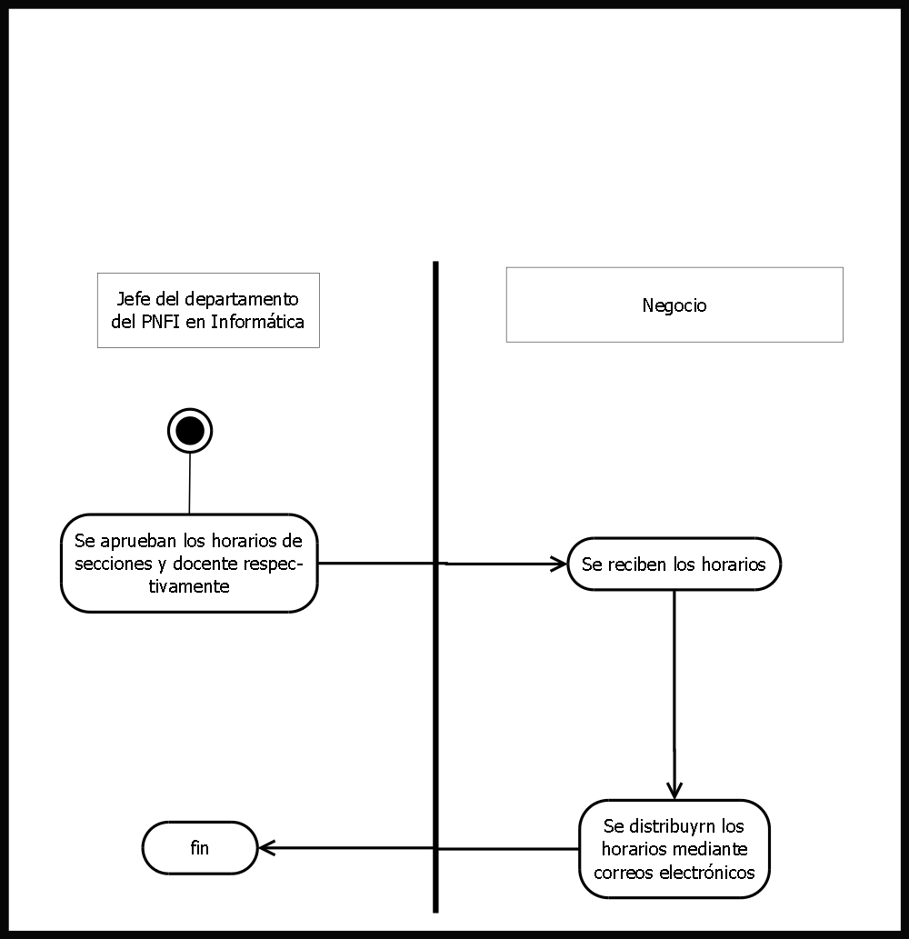

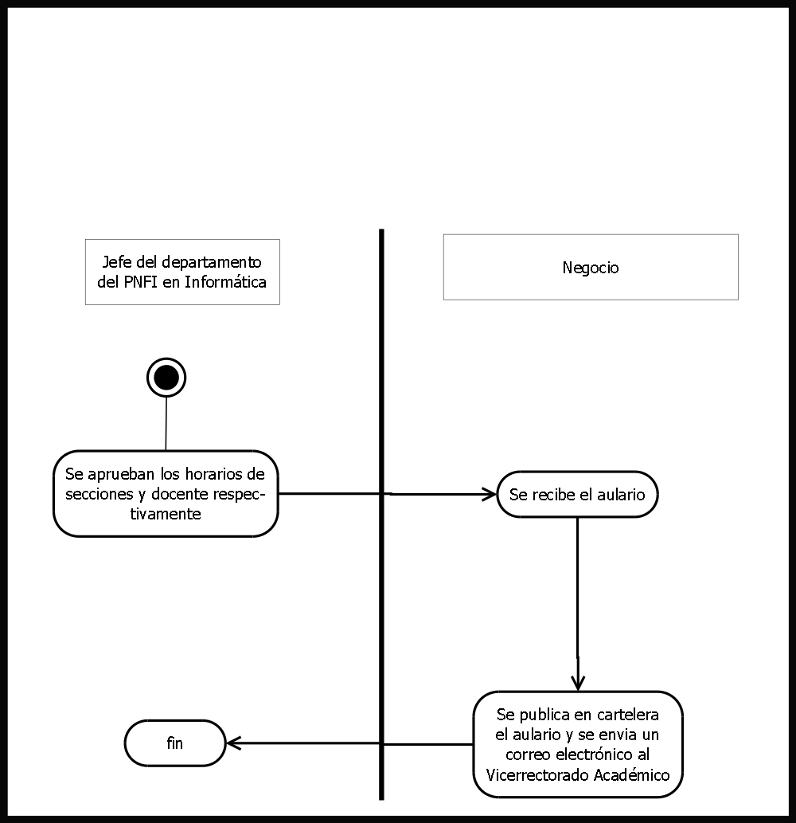

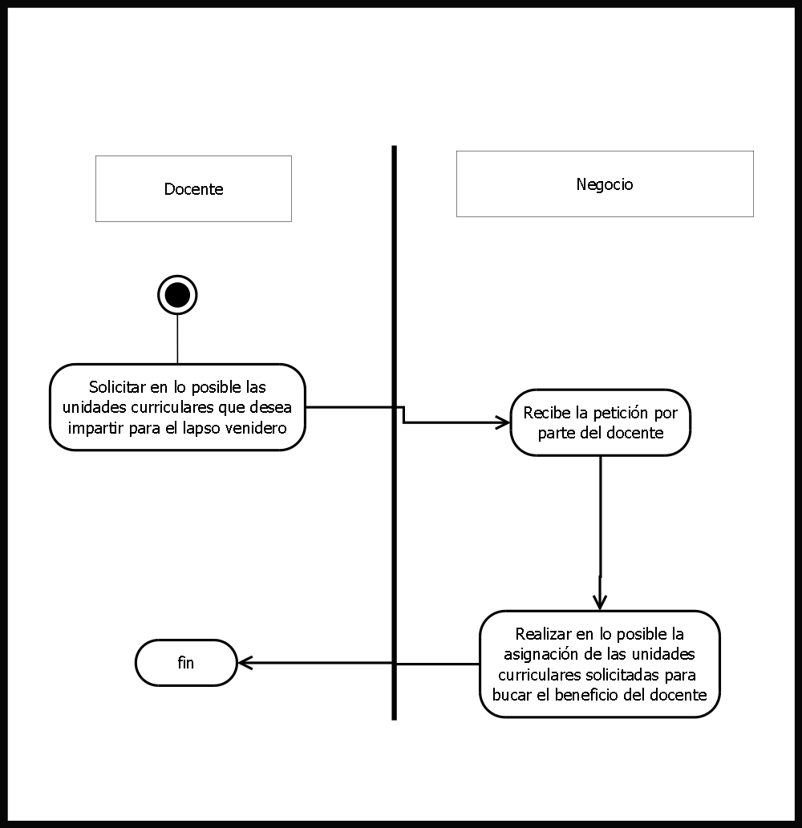

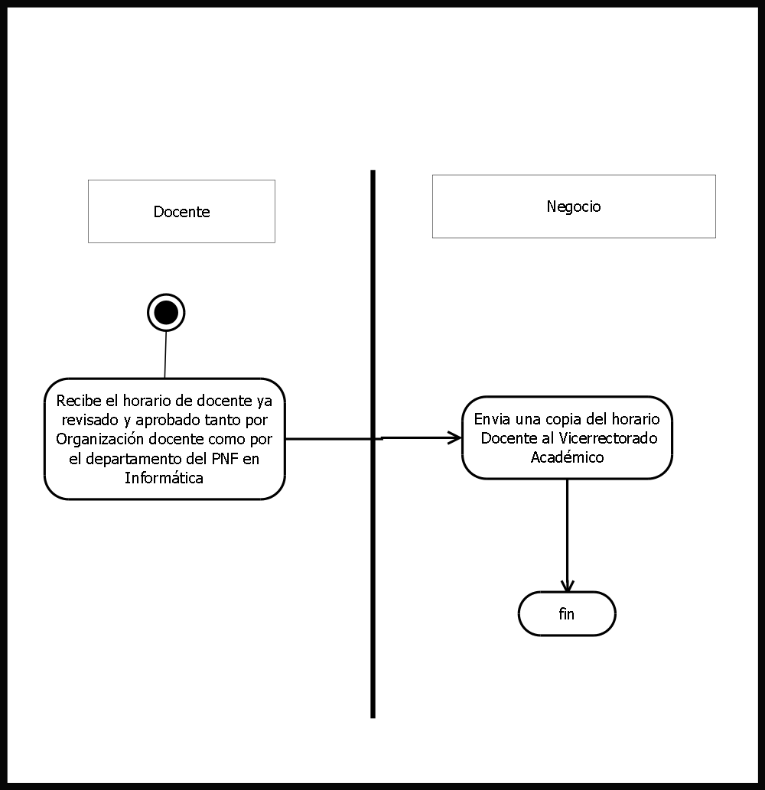

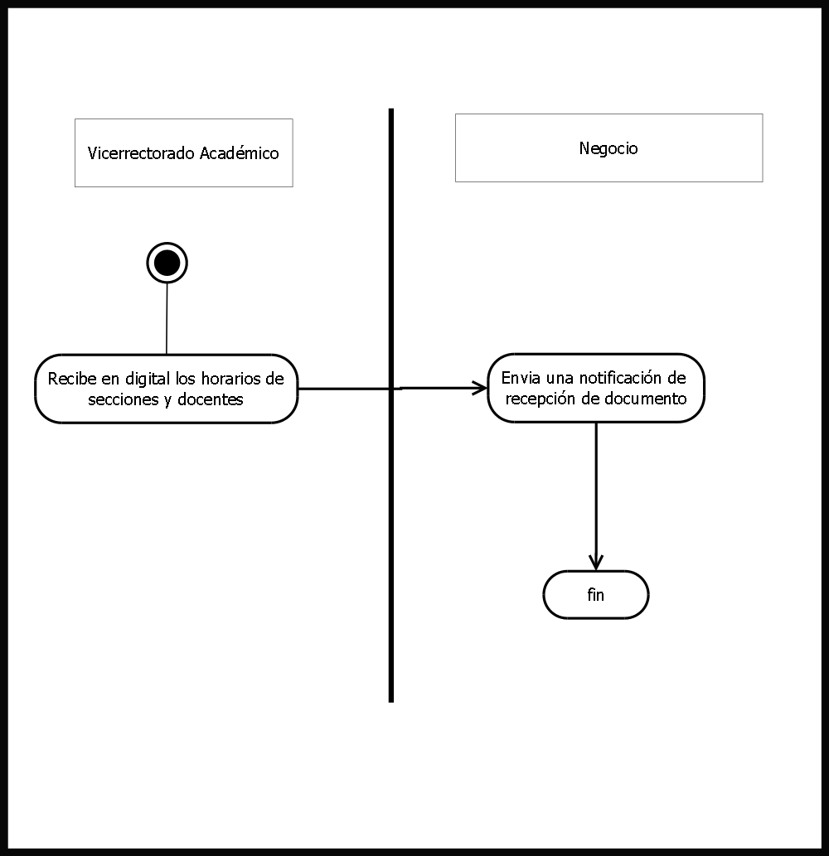

1. **Descripción de la solución propuesta**

Se propone como solución a las necesidades encontradas dentro de la comunidad implementar un sistema web para la gestión de horarios de la universidad politécnica territorial del estado Lara Andrés Eloy blanco con la finalidad de gestionar toda la información referente a los Horarios de Docentes, secciones y ambientes, generando reportes de los mismos y algunos reportes estadísticos para un mayor seguimiento a los horarios en la institución.

Por esta razón se evaluó la posibilidad en lo que respecta para el departamento de PNFI de la UPTAEB, el cual será de gran beneficio en primer lugar para los encargados de la comisión de horarios, para los profesores al momento de obtener y consultar horarios y para el estudiantado del PNFI.

**1.3 Objetivos del proyecto**

**a. Objetivo General**

Implementar Un Sistema De Informacion Para la Gestión De Horarios En el PNF en Informatica de La Universidad Politécnica Territorial Del Estado Lara “Andrés Eloy Blanco”

**b. Objetivos Específicos**

* Diagnosticar los factores que son necesarios para el diseño en cuanto a la información requerida para el Sistema De información Para la Gestión De Horarios del PNF Informática de la UPTAEB.
* Diseñar el Sistema Para la Gestión De Horarios del PNFI de la UPTAEB.
* Desarrollar un Sistema De información Para la Gestión De Horarios del departamento De PNF Informática UPTAEB.
* Realizar las pruebas del Sistema De información Para la Gestión De Horarios de la UPTAEB.
* Capacitar a los usuarios sobre el uso y manejo del Sistema De información Para la Gestión De Horariosde la UPTAEB.
  1. **Fundamentación del Proyecto**

1. **Bases teóricas**

Se ha detectado que ningún hecho o situación anormal de la realidad pueden tomarse sin una perfecta conceptualización, dicha tarea sólo puede ir desarrollándose a medida que entra en la naturaleza del propio objeto estudiado, tomando en cuenta estas consideraciones y recordando el carácter teórico práctico del proceso del conocimiento, es que podrá decidirse la importancia del trabajo el cual tiene como punto de partida una sólida perspectiva teórica, la misma tiene como propósito darle a la investigación un sentido coordinado y coherente. A continuación se presentan los antecedentes de la investigación, asimismo los basamentos teóricos que la sustenta, de esta manera la propuesta señalada.

Entre los antecedentes encontrados en esta investigación se tiene el siguiente antecedente:

Annelly Valdez y MariaGuardis (2007) en su trabajo de grado titulado Sistema Web para la Gestión de Horarios Docentes, planteó como objetivo general proponer un sistema Web automatizado para la gestión de los horarios docentes en la Facultad 9 de la Universidad de las Ciencias Informáticas (UCI) de la Habana, Cuba, en respuesta a la necesidad de mejorar y perfeccionar la manera en que actualmente se lleva a cabo esta tarea. La utilización de un sistema Web automatizado para generar los horarios docentes significaría una mejora considerable en este proceso en cuanto a eficiencia, tiempo y organización, contribuyendo favorablemente al desarrollo del proceso docente y educativo de la universidad.

1. **Metodología de Desarrollo**

**Sistema de Gestión**

Para Gonzalo Vergarano (2001) Un Sistema de Gestión es un conjunto de etapas unidas en un proceso continuo, que permite trabajar ordenadamente una idea hasta lograr mejoras y su continuidad. Se establecen cuatro etapas en este proceso, que hacen de este sistema, un proceso circular virtuoso, pues en la medida que el ciclo se repita recurrente y recursivamente, se logrará en cada ciclo, obtener una mejora.

**Metodología R.U.P.**

En este proyecto se adoptó para el desarrollo del software la metodología estándar de Proceso Unificado, de la Corporación Racional, mejor conocida como RUP., marco genérico especialista en variedad de todo tipo de sistemas, para diferentes áreas de aplicación y tipos de organizaciones con diferentes niveles de aptitud y para diferentes tamaños de proyectos

La metodología R.U.P. (Proceso Racional Unificado), Es un proceso de ingeniería de software, que hace una propuesta orientada por disciplinas para lograr las tareas y responsabilidades de una organización que desarrolla software. Su meta principal es asegurar la producción de software de alta calidad que cumpla con las necesidades de los usuarios, con una planeación y presupuesto predecible.

R.U.P. junto con el Lenguaje Unificado de Modelado UML, constituye la metodología estándar más utilizada para el análisis, implementación y documentación de sistemas orientados a objetos.

**Características**

* Dirigido por Casos de Uso: Los casos de uso son los artefactos primarios para establecer el comportamiento deseado del sistema
* Centrado en la Arquitectura: La arquitectura es utilizada para conceptualizar, construir, administrar y evolucionar el sistema en desarrollo.
* Iterativo e Incremental: Maneja una serie de entregas ejecutables e Integra continuamente la arquitectura para producir nuevas versiones mejoradas
* Conceptualmente amplio y diverso
* Enfoque orientado a objetos
* En evolución continua
* Adaptable
* Repetible
* Permite mediciones: Estimación de costos y tiempo, nivel de avance, etc.

**Beneficios de usar RUP**

* Provee un entorno de proceso de desarrollo configurable, basado en estándares.
* Permite tener claro y accesible el proceso de desarrollo que se sigue.
* Permite ser configurado a las necesidades de la organización y del proyecto.
* Provee a cada participante con la parte del proceso que le compete directamente, filtrando el resto.

**Ciclo de Vida**

En cuanto a tiempo el ciclo de vida de RUP se descompone en 4 FASES secuenciales, cada cual concluye con un producto intermedio.

Al terminar cada fase se realiza una evaluación para determinar si se ha cumplido o no con los objetivos de la misma.

**Fases del Modelo RUP**

RUP divide el proceso en 4 fases, dentro de las cuales se realizan varias iteraciones en número variable según el proyecto y en las que se hace un mayor o menor hincapié en los distintas actividades.

**Inicio**

Esta fase tiene como propósito definir y acordar el alcance del proyecto con los patrocinadores, identificar los riesgos asociados al proyecto, proponer una visión muy general de la arquitectura de software y producir el plan de las fases y el de iteraciones posteriores.

**Elaboración**

En la fase de elaboración se seleccionan los casos de uso que permiten definir la arquitectura base del sistema y se desarrollaran en esta fase, se realiza la especificación de los casos de uso seleccionados y el primer análisis del dominio del problema, se diseña la solución preliminar.

**Construcción**

El propósito de esta fase es completar la funcionalidad del sistema, para ello se deben clarificar los requisitos pendientes, administrar los cambios de acuerdo a las evaluaciones realizados por los usuarios y se realizan las mejoras para el proyecto.

**Transición**

El propósito de esta fase es asegurar que el software esté disponible para los usuarios finales, ajustar los errores y defectos encontrados en las pruebas de aceptación, capacitar a los usuarios y proveer el soporte técnico necesario. Se debe verificar que el producto cumpla con las especificaciones entregadas por las personas involucradas en el proyecto.

**2. Patrón Arquitectónico**

**MVC**

 Es un patrón de [arquitectura de Software](https://es.wikipedia.org/wiki/Arquitectura_de_software), que separa los [datos](https://es.wikipedia.org/wiki/Datos) y la [lógica de negocio](https://es.wikipedia.org/wiki/L%C3%B3gica_de_negocio) de una aplicación de la [interfaz de usuario](https://es.wikipedia.org/wiki/Interfaz_de_usuario) y el módulo encargado de gestionar los eventos y las comunicaciones. Según el portal web www.desarrolloweb.com/articulos/que-es-mvc.html definen al MVC como una propuesta de diseño de software utilizada para implementar sistemas donde se requiere el uso de interfaces de usuario. Surge de la necesidad de crear software más robusto con un ciclo de vida más adecuado, donde se potencie la facilidad de mantenimiento, reutilización del código y la separación de conceptos.

El Modelo Vista Controlador (MVC), es el mejor patrón arquitectónico para el desarrollo de un sistema y fue el que se escogió para el desarrollo del Sistema de Gestión de Horario para Docentes.

Para ello MVC propone la construcción de tres [componentes](https://es.wikipedia.org/wiki/Componentes) distintos que son EL MODELO, LA VISTA Y EL CONTROLADOR, es decir, por un lado define componentes para la representación de la información, y por otro lado para la interacción del usuario. Este patrón de [arquitectura de software](https://es.wikipedia.org/wiki/Arquitectura_de_software) se basa en las ideas de [reutilización de código](https://es.wikipedia.org/wiki/Reutilizaci%C3%B3n_de_c%C3%B3digo) y la [separación de conceptos](https://es.wikipedia.org/wiki/Separaci%C3%B3n_de_conceptos), características que buscan facilitar la tarea de desarrollo de aplicaciones y su posterior mantenimiento.

**3. Lenguaje de programación**

Para efecto de este proyecto de sistema de información el lenguaje de programación seleccionado para usar fue **PHP**, que es un lenguaje de programación [de uso general](https://es.wikipedia.org/wiki/Lenguaje_de_programaci%C3%B3n_de_prop%C3%B3sito_general) de [código del lado del servidor](https://es.wikipedia.org/wiki/Script_del_lado_del_servidor) originalmente diseñado para el desarrollo de [contenido dinámico](https://es.wikipedia.org/wiki/Contenido_din%C3%A1mico). Fue uno de los primeros lenguajes de programación del lado del servidor que se podían incorporar directamente en el documento [HTML](https://es.wikipedia.org/wiki/HTML) en lugar de llamar a un archivo externo que procese los datos. El código es interpretado por un servidor web con un módulo de procesador de PHP que genera la página web resultante. PHP ha evolucionado por lo que ahora incluye también una interfaz de comandos que puede ser usada en [aplicaciones gráficas](https://es.wikipedia.org/wiki/Interfaz_gr%C3%A1fica_de_usuario) independientes. Puede ser usado en la mayoría de los servidores web al igual que en casi todos los sistemas operativos y plataformas sin ningún costo.

PHP se considera uno de los lenguajes más flexibles, potentes y de alto rendimiento conocidos hasta el día de hoy, lo que ha atraído el interés de múltiples sitios con gran demanda de tráfico, como [Facebook](https://es.wikipedia.org/wiki/Facebook), para optar por el mismo como tecnología de servidor.

PHP puede ser desplegado en la mayoría de los servidores web y en casi todos los sistemas operativos y plataformas sin costo alguno. El lenguaje PHP se encuentra instalado en más de 20 millones de sitios web y en un millón de servidores. El enorme número de sitios en PHP ha visto reducida su cantidad a favor de otros nuevos lenguajes no tan poderosos desde agosto de 2005. El gran parecido que posee PHP con los lenguajes más comunes de [programación estructurada](https://es.wikipedia.org/wiki/Programaci%C3%B3n_estructurada), como [C](https://es.wikipedia.org/wiki/C_(lenguaje_de_programaci%C3%B3n)) y [Perl](https://es.wikipedia.org/wiki/Perl), permiten a la mayoría de los [programadores](https://es.wikipedia.org/wiki/Programador) crear aplicaciones complejas con una curva de aprendizaje muy corta. También les permite involucrarse con aplicaciones de contenido dinámico sin tener que aprender todo un nuevo grupo de funciones.

Cuando el cliente hace una petición al servidor para que le envíe una [página web](https://es.wikipedia.org/wiki/P%C3%A1gina_web), el servidor ejecuta el [intérprete](https://es.wikipedia.org/wiki/Int%C3%A9rprete_(inform%C3%A1tica)) de PHP. Éste procesa el [script](https://es.wikipedia.org/wiki/Script) solicitado que generará el contenido de manera dinámica (por ejemplo obteniendo información de una base de datos). El resultado es enviado por el intérprete al servidor, quien a su vez se lo envía al cliente.

**HTML**

Siglas de HyperTextMarkupLanguage (Lenguaje de Marcado de Hipertexto), es el lenguaje de marcado predominante para la elaboración de páginas web. Es usado para describir la estructura y el contenido en forma de texto, así como para complementar el texto con objetos tales como imágenes. HTML se escribe en forma de "etiquetas", rodeadas por corchetes angulares ().

El lenguaje HTML es un estándar reconocido en todo el mundo y cuyas normas define un organismo sin ánimo de lucro llamado World Wide Web Consortium, más conocido como W3C. Como se trata de un estándar reconocido por todas las empresas relacionadas con el mundo de Internet, una misma página HTML se visualiza de forma muy similar en cualquier navegador de cualquier sistema operativo. El propio W3C define el lenguaje HTML como "un lenguaje reconocido universalmente y que permite publicar información de forma global". Por convención, los archivos de formato HTML usan la extensión htm o html.

**CSS**

Las hojas de estilo en cascada (Cascading Style Sheets, CSS) son un lenguaje formal usado para definir la presentación de un documento estructurado escrito en HTML o XML (y por extensión en XHTML). El W3C es el encargado de formular la especificación de las hojas de estilo que servirá de estándar para los agentes de usuario o navegadores.

La idea que se encuentra detrás del desarrollo de CSS es separar la estructura de un documento de su presentación. La información de estilo puede ser adjuntada tanto como un documento separado o en el mismo documento HTML. En este último podrían definirse estilos generales en la cabecera del documento o en cada etiqueta particular mediante el atributo "style".

**Las ventajas de utilizar CSS (u otro lenguaje de estilo) son:**

* Control centralizado de la presentación de un sitio web completo, con lo que se agiliza de forma considerable la actualización del mismo.
* Los navegadores permiten a los usuarios especificar su propia hoja de estilo local que será aplicada a un sitio web remoto, con lo que aumenta considerablemente la accesibilidad.
* Una página puede disponer de diferentes hojas de estilo según el dispositivo que la muestre.
* El documento HTML en sí mismo es más claro de entender y se consigue reducir considerablemente su tamaño.

**JavaScript**

Es un lenguaje interpretado utilizado principalmente en páginas web, con una sintaxis semejante a la del lenguaje Java. Sin embargo, al contrario que Java, JavaScript no es un lenguaje orientado a objetos propiamente dicho, ya que no dispone de herencia. Es más bien un lenguaje basado en prototipos, ya que las nuevas clases se generan clonando las clases base (prototipos) y extendiendo su funcionalidad.

Todos los navegadores interpretan el código JavaScript integrado dentro de las páginas web. Para interactuar con una página web se provee al lenguaje JavaScript de una implementación del DOM (Modelo de Objetos del Documento). JavaScript se ejecuta en el agente de usuario al mismo tiempo que las sentencias van descargándose junto con el código HTML.

**SQL**

El lenguaje de consulta estructurado (SQL StructuredQueryLanguage) es un lenguaje declarativo de acceso a bases de datos relacionales que permite especificar diversos tipos de operaciones sobre las mismas. Una de sus características es el manejo del álgebra y el cálculo relacional permitiendo lanzar consultas con el fin de recuperar de una forma sencilla información de interés de una base de datos, así como también hacer cambios sobre la misma.

**Jquery**

según es.wikipedia.org/wiki/JQuery, es una biblioteca de JavaScript, creada inicialmente por John Resig, que permite simplificar la manera de interactuar con los documentos HTML, manipular el árbol DOM, manejar eventos, desarrollar animaciones y agregar interacción con la técnica AJAX a páginas web. Fue presentada el 14 de enero de 2006 en el BarCamp NYC. jQuery es la biblioteca de JavaScript más utilizada. Jquery es software libre y de código abierto, posee un doble licenciamiento bajo la Licencia MIT y la Licencia Pública General de GNU v2, permitiendo su uso en proyectos libres y privados. jQuery, al igual que otras bibliotecas, ofrece una serie de funcionalidades basadas en JavaScript que de otra manera requerirían de mucho más código, es decir, con las funciones propias de esta biblioteca se logran grandes resultados en menos tiempo y espacio.

**4. Manejador de base de datos.**

**Manejador de Bases de Datos** [**PostgreSQL**](http://www.postgresql.org/)

El sistema Manejador de base de datos escogido para este proyecto es PostgreSQL. Trabaja con sentencias SQL y es un lenguaje orientado a la programación de objetos desde la BD, desde las clases de JAVA, las cuales se conectan a la BD donde son finalmente ejecutadas, además es una herramienta libre, gratis y sin licenciamiento comercial.

Principales Características de [PostgreSQL](http://www.postgresql.org/)

* **PostgreSQL** es gratuito y libre, además de que hoy nos ofrece una gran cantidad de opciones avanzadas. De hecho, es considerado el motor de base de datos más avanzado en la actualidad.
* **PostgreSQL**aporta mucha flexibilidad a los proyectos. Por ejemplo, permite definir funciones personalizadas por medio de varios lenguajes. Algunos son:
* PL/pgSQL
* PL/Tcl
* PL/Perl
* PL/Python
* PL/PHP
* PL/Ruby
* PL/Java
* Una ventaja de **PostgreSQL** es que está disponible para muchas plataformas y ofrece el código desde el sitio oficial.  Algunos de los builds oficiales son:
* [Mac OS X](http://www.postgresql.org/download/macosx/)
* [Windows](http://www.postgresql.org/download/windows/)
* [Solaris](http://www.postgresql.org/download/solaris/)
* [Red Hat](http://www.postgresql.org/download/linux/redhat/)
* [Debian](http://www.postgresql.org/download/linux/debian/)
* [Ubuntu](http://www.postgresql.org/download/linux/ubuntu/)
* [**PgAdmin**](http://www.pgadmin.org/) es la herramienta oficial para administrar nuestras bases de datos en PostgreSQL. Permite desde hacer búsquedas SQL hasta desarrollar toda la base de datos de forma muy fácil e intuitiva, directamente desde la interfaz gráfica.

1. **Legal**

**El Decreto con Rango y Fuerza de la Ley Orgánica de Ciencia y Tecnología e Innovación**

**Artículo 22.** El Ministerio de Ciencia y Tecnología coordinará las actividades del Estado que, en el área de tecnologías de información, fueren programadas. Asumirá competencias que en materia de informática, ejercía la Oficina Central de Estadística e Informática, así como en las siguientes:

1. Actuar como organismo rector del Ejecutivo Nacional en materia de tecnologías de información.

2. Establecer políticas en torno a la generación de contenidos en la red, de los órganos y entes del Estado.

3. Establecer políticas orientadas a resguardar la inviolabilidad del carácter privado y confidencial de los datos electrónicos obtenidos en el ejercicio de las funciones de los organismos públicos.

4. Fomentar y desarrollar acciones conducentes a la adaptación y asimilación de las tecnologías de información por la sociedad.

La creación de los módulos maestros para el sistema web de control de horarios docentes para el departamento de informática de una institución pública debe mantener el margen de trabajar con estos artículos del Decreto con Rango y Fuerza de Ley Orgánica de Ciencia y Tecnología e Innovación ya que destacar que los creadores de estos módulos son innovadores en la tecnología al gran nivel de los estudios adquiridos durante el proceso de aprendizaje en la universidad de la UPTAEB el cual se le estará dándole así a dicha universidad toda la ayuda necesaria para la obtención de su desarrollo tecnológico.

**Ley Infogobierno**

**Artículo 5.** El Ejecutivo Nacional fomentará la investigación y desarrollo de software bajo modelo Software Libre desarrollado con Estándares Abiertos, procurando incentivos especiales para desarrolladores.

**Artículo 6.** El Ejecutivo Nacional fortalecerá el desarrollo de la industria nacional del software, mediante el establecimiento de una red de formación, de servicios especializados en Software Libre desarrollado con Estándares Abiertos y desarrolladores.

**Artículo 7.** El Ministerio de Ciencia y Tecnología será responsable de proveer la Distribución Software Libre desarrollado con Estándares

Abiertos para el Estado Venezolano, para lo cual implementará los mecanismos que se requieran.

**Artículo 8.** El Ejecutivo Nacional promoverá el uso generalizado del Software Libre desarrollado con Estándares Abiertos en la sociedad, para lo cual desarrollará mecanismos orientados a capacitar e instruir a los usuarios en la utilización del Software Libre desarrollado con Estándares Abiertos.

**Artículo 13.** El Ministerio de Ciencia y Tecnología establecerá dentro de los planes y programas contemplados en el presente Decreto, mecanismos que preserven la identidad y necesidades culturales del país, incluyendo a sus grupos indígenas, para lo cual procurará que los sistemas operativos y aplicaciones que se desarrollen se adecuen a su cultura.

Estos artículos hablan que el ejecutivo nacional promueve el desarrollo del software creados por los estudiantes en distintas universidades por ende la creación de un sistema web de gestión de horario genera cumplimiento y aprovechamiento de dicha ley.

**Artículo 14.** Principio de accesibilidad: El Poder Público, en forma corresponsable con el Poder Popular, participa en el desarrollo, implementación y uso de las tecnologías de información libres, a fin de garantizar a las personas, en igualdad de condiciones, el acceso y la apropiación social del conocimiento asociado a esas tecnologías.

**Artículo 29.** Principio de colaboración: El Poder Público y el Poder Popular colaborarán para alcanzar la consolidación del uso de las tecnologías de información libres en el Estado.

La ley infogobiernonosfomenta la creación de las aplicaciones en el ámbito del software libre y en la Universidad politécnica territorial de Estado Lara Andrés Eloy Blanco, donde los software están bajo esta ley, por ende los estudiantes se deben regir al uso de manejadores de base de datos y lenguajes de programación de licencia libre.

**c. Impacto Social:**

En cuanto al impacto social promueve y fortalece el uso de componentes y sistemas de información en Venezuela, donde también genera un gran impacto social dentro del departamento del PNF de informática ya que la creación de un sistema Web de gestión de horario para los docentes mejorara la rapidez, eficiencia y seguridad donde a la hora de su elaboración de los horarios, con las reglas que especifica el proceso manual y en un futuro pueda ayudar a los demás PNFS de la UPTAEB a automatizar sus procesos gracias a las vías informáticas y a quienes la desarrollan ,el cual se está contribuyendo favorablemente al desarrollo del proceso docente y educativo de la universidad.

1. **Vinculación del proyecto con el Plan de Desarrollo Económico y Social de la Nación.**

El presente proyecto socio tecnológico ha sido elaborado en el marco de **el Plan de la Patria 2013-2019**, elaborado por el presidente Chávez, transformado en Ley de la República por la Asamblea Nacional y promulgado por el presidente Nicolás Maduro Moros, de la siguiente forma y con los siguientes objetivos comenzando por el **Gran Objetivo Histórico Número 1 que reza así:**

“Defender, expandir y consolidar el bien más preciado que hemos reconquistado después de 200 años: la Independencia Nacional”.

**A su vez allí encontramos el Objetivo Nacional Número 1.5 que nos dice:**

“Desarrollar nuestras capacidades científico-tecnológicas vinculadas a las necesidades del Pueblo”

**Entre los objetivos estratégicos y generales conseguimos el Punto 1.5.3. Que reza así:**

“Impulsar el desarrollo y uso de equipos electrónicos y aplicaciones informáticas en tecnologías libres y estándares abiertos”

**e. Línea de investigación del PNF (trayecto III).Cada aspecto debe ser redactado por separado.**

PENDIENTE

**CAPÍTULO II. PLANIFICACIÓN DEL PROYECTO**

**a. Beneficiarios del proyecto.**

De manera directa el personal que labora con la creación y organización de horarios de clases del departamento del PNF en informática, es decir, aquellos que están a cargo de la administración de la información “comisión de horarios”. De manera indirecta se benefician los docentes, estudiantes y en un futuro a los demás PNF de la UPTAEB.

**b. El Producto**

El producto final tiene como objetivo implementar un sistema de gestión de horarios que beneficiara al departamento de informática y en especial a la comisión de horarios a tener mayor eficacia, rapidez y organización con la creación y administración de módulos de horarios, ambientes, secciones, dependencias, actividades, turnos y unidad curricular, los mismos contendrán 3 tipos de usuario los cuales son administrador que tendrá como objetivo administrar los usuarios, el súper usuario donde que son los encargados de los módulos de cada uno de su consulta ,asignación y visualización, y profesores que tendrán como perfil visitantes. Cabe destacar que tendrá un manejo agrádale y una vista para todo tipo de usuarios

**c. Estudio de factibilidad: técnica, social, económica en cuanto a nuestro proyecto.**

Luego de analizar la problemática presente en el Departamento de Informática de los PNF y establecer las causas que ameritan de un sistema automatizado, es pertinente realizar un estudio de factibilidad para determinar la infraestructura tecnológica y la capacidad técnica que implica la implantación del sistema en cuestión, así que como los costos, beneficios y el grado de aceptación que la propuesta genera en la institución. Este análisis permitió determinar las posibilidades de diseñar el sistema propuesto y su puesta en marcha, los aspectos tomados en cuenta para este estudio fueron clasificados en tres áreas, las cuales se describen continuación:

**Factibilidad Técnica**

La factibilidad técnica consistió en realizar una evaluación de la tecnología existente en la organización (Comunidad), este estudio estuvo destinado a recolectar información necesaria sobre los componentes técnicos que posee la organización y la posibilidad de hacer uso de los mismos en el desarrollo e implementación del sistema propuesto y de ser necesario, los requerimientos tecnológicos que deben ser adquiridos para el desarrollo y puesta e marcha del sistema en cuestión.

De acuerdo a la tecnología necesaria para la implantación del sistema de la creación de horarios en el departamento del PNF en Informática de la Universidad Politécnica Territorial del Estado Lara Andrés Eloy Blanco, se evaluó bajo dos enfoques: hardware y software.

**Hardware**

Evaluando el hardware existente y tomando en cuenta la configuración mínima necesaria, la institución no requirió realizar inversión inicial para la adquisición de nuevos equipos, ni tampoco para repotenciar o actualizar los equipos existentes, ya que los mismos satisfacen los requerimientos establecidos tantos para el desarrollo y puesta en funcionamiento del sistema propuesto.

**Software**

En cuanto al software, la institución cuenta con todas las aplicaciones que emplearon para el desarrollo del proyecto y funcionamiento del sistema, lo cual no amerita inversión alguna para la adquisición de los mismos. Las estaciones de trabajo, operan bajo ambiente GNU/Linux. El servidor requiere el sistema operativo GNU/Linux.

**Factibilidad Económica**

A continuación se presenta un estudio que dio como resultado la factibilidad económica del desarrollo del sistema informático. Se determinaron los recursos para desarrollar, implantar y mantener en operación el sistema programado, haciendo una evaluación donde se puso de manifiesto el equilibrio existente entre los costos intrínsecos del sistema y beneficios que se derivaron de este, lo cual permitió observar de una manera más precisa las bondades del sistema propuesto.

**Análisis costo-beneficio**

Este análisis permitió hacer una comparación entre la relación de costo del sistema actual, y los costos que tendrían un nuevo sistema, conociendo de antemano los beneficios que la ciencia de la informática ofrece. Como se mencionó anteriormente en el estudio de factibilidad técnica, la Organización contaba con las herramientas necesarias para la puesta en marcha del sistema, por lo cual el desarrollo de la propuesta no requirió una inversión inicial. A continuación se presentara un resumen de los costos intrínsecos del sistema propuesto, luego a través de un análisis de valor se determinaron los beneficios que no necesariamente para el nuevo sistema son monetarios o cuantificables.

**Factibilidad Operativa**

La factibilidad operativa permite predecir, si se pondrá en marcha el sistema propuesto, aprovechando los beneficios que ofrece, a todos los usuarios involucrados con el mismo, ya sean los que interactúan en forma directa con este, como también aquellos que reciben información producida por el sistema. Por otra parte, el correcto funcionamiento del sistema en cuestión, siempre estará supeditado a la capacidad de los empleados encargados de dicha tarea.

La necesidad y deseo de un cambio en el sistema actual, expresada por los usuarios y el personal involucrado con el mismo, llevo a la aceptación de un nuevo sistema, que de una manera más sencilla y amigable, cubra todos sus requerimientos, expectativas y proporciona la información en forma oportuna y confiable. Basándose en las entrevistas y conversaciones sostenidas con el personal involucrado, se demostró que estos no representan ninguna oposición al cambio, por lo que el sistema es factible operacionalmente.

Con la finalidad de garantizar el buen funcionamiento del sistema y que este impactara en forma positiva a los usuarios, el mismo fue desarrollado en forma estándar a los sistemas existente en la institución, presentando una interfaz amigable al usuario, lo que se traduce en una herramienta de fácil manejo y comprensión, tanto las pantallas como los reportes serán familiar a los operadores, contando con la opinión de los mismos para cualquier modificación del sistema.

**d. Presupuesto.**

|  |  |
| --- | --- |
| **Herramienta de utilidad** | **Inversión en Bsf** |
| Computador Lenovo mesa fuente de poder de 650 w  regulador de voltaje de 120 v a.c | **250.000 Bsf** |
| Papel tamaño carta usado para la recolección de datos | **10.000 Bsf** |
| Carpeta de gancho blanca para portafolio | **18.000 Bsf** |
| DVD con Sistema operativo Linux Ubuntu | **500 Bsf** |
| bolígrafos | **2.000 Bsf** |
| Desayunos del equipo de proyecto | **22.400 Bsf** |
| Pasaje en cada visita de reunión del equipo de proyecto | **8.400 Bsf** |
| Sistema  **HORARIO** | **0 Bsf** |
| **COSTO TOTAL** | **Bsf** |

**CAPÍTULO III. PRODUCTO DE SOFTWARE**.

**5.1Definición de Roles del proyecto.**

|  |  |
| --- | --- |
| Nombre | Juan Chirinos |
| Rol | Analista modelador, administrador de bases de datos. |
| Categoríaprofesional | Bachiller En Ciencias |
| Responsabilidades | Analizar los modelos del diseño y Diseñar, desarrollar y administrar la base de datos. |
| Informacióndecontacto | Tlf:04267357837 |
| Aprobación | Si |

|  |  |
| --- | --- |
| Nombre | Yordy Jiménez |
| Rol | Analista modelador, desarrollador del sistema. |
| Categoríaprofesional | T.S.U En Informática |
| Responsabilidades | Analizar los modelos del diseño y desarrollar el sistema cumpliendo con los requerimientos. |
| Informacióndecontacto | Tlf:04269353639 |
| Aprobación | Si |

|  |  |
| --- | --- |
| Nombre | Yesika Betancourt |
| Rol | Analista documentador. |
| Categoríaprofesional | Bachiller en ciencias |
| Responsabilidades | Interactuar con los usuarios en la etapa de levamiento de información y documentación de procesos, documentar las reglas de negocio del cliente. |
| Informacióndecontacto | Tlf : 0414 – 952.71.16 |
| Aprobación | Si |

**5.2 Requisitos Funcionales**

### Requisito funcional 01: GESTIONAR HORARIOS

|  |  |  |  |
| --- | --- | --- | --- |
| Número de requisito | RF-01 | | |
| Nombre de requisito | Gestionar Horarios | | |
| Tipo | Requisito | Restricción | |
| Fuente del requisito | Tutor asesor, Tutor externo | | |
| Descripción: | Este requerimiento funcional tiene como objetivo Permitir al usuario luego de haber realizado la validación inicial de roles y permisos, crear un horario y registrarlo en la base de datos, para posteriormente poder consultarlo, modificarlo y deshabilitarlo según sea el caso.  El proceso de creación y registro de un horario dentro del sistema consta de diferentes fases, inicialmente el usuario deberá seleccionar una sección previamente registrada en la base de datos y deberá indicar los días de la semana que serán habilitados para este horario junto con el turno. Luego se le presentará al usuario la vista inicial del horario con los días y las horas habilitadas para posteriormente asignar unidades curriculares, docentes y ambientes, cabe destacar que para realizar la inclusión de los mismos en el horario estos deben estar previamente registrados en la base de datos del sistema.  El sistema cancelara el proceso de registro del horario y mostrará un mensaje de error al usuario en los siguientes casos:   * En caso de que la unidad curricular sobrepase la cantidad de horas de trabajo establecidas. * En caso de que el docente que se quiera asignar ya tenga ocupadas las 16 horas de clases que se establecen por docente. * En caso de que el ambiente que se quiera asignar ya este asignado ese día a esa hora en otra actividad.   Una vez registrado el horario el sistema le presentará una vista final del horario de la sección con la posibilidad de poder imprimirlo o guardarlo en formato Pdf.  Una vez realizado el registro del horario en el sistema , el usuario administrador o cualquier usuario que cuente con los permisos requeridos podrá buscar el horario , modificar la información registrada y guardarlo nuevamente, también tendrá la opción de deshabilitar el horario en caso de que ya no vaya a ser utilizado. | | |
| Prioridaddelrequisito | Alta/Esencial | Media/Deseado | Baja/Opcional |

### Requisitofuncional 02: GESTIONAR DOCENTES

|  |  |  |  |
| --- | --- | --- | --- |
| Número del requisito | RF-02 | | |
| Nombredel requisito | Gestionar Docentes | | |
| Tipo | Requisito | Restricción | |
| Fuentedelrequisito | Tutor asesor | | |
| Descripción: | La finalidad de este requerimiento es permitir al usuario con la permisología necesaria, registrar, consultar, modificar y eliminar a un docente dentro del sistema, así como también asignar comisiones, actividades complementarias y consultar su carga y descarga horaria.  El sistema constara de dos formas de registro de docentes, la primera forma será el auto registro que podrá ser realizado por el mismo docente en la página principal del sistema donde se habilitara un formulario de registro que tomara en cuenta sus datos personales así como también su fecha de ingreso, categoría, condición, dependencia y dedicación, también deberá introducir un usuario y una contraseña de acceso al sistema esta última información es confidencial, puesto que el usuario y la contraseña le garantizaran al docente el acceso al sistema y a su información , una vez culminada la respectiva validación de campos , si todo esta correcto el docente quedará registrado y podrá acceder al sistema.  Por otra parte la segunda forma de registrarse la podrán realizar los administradores y súper-usuarios del sistema en la cual se realizara el llenado del formulario de registro antes mencionado, donde se agregara una opción más que será la de asignar un rol de usuario para este docente, luego se realizará la validación y el sistema procederá a realizar el registro.  El sistema le permitirá al administrador consultar información acerca de un docente, modificar sus datos, ver su carga y descarga horaria, visualizar su horario, asignar actividades complementarias en su horario y por ultimo eliminar docentes del sistema yrestringirleel acceso al sistema. | | |
| Prioridaddelrequisito | Alta/Esencial | Media/Deseado | Baja/Opcional |

### Requisitofuncional 03: GESTIONAR CATEGORIAS DE DOCENTES

|  |  |  |  |
| --- | --- | --- | --- |
| Númerodel requisito | RF-03 | | |
| Nombredel requisito | Gestionar Categorías de Docentes | | |
| Tipo | Requisito | Restricción | |
| Fuentedelrequisito | Tutor asesor | | |
| Descripción: | Este requerimiento funcional permite que el usuario con la permisología necesaria, pueda registrar, consultar, modificar y eliminar categorías de docentes dentro del sistema para la posterior asignación de estas categorías a docentes a la hora de su registro en el sistema. Para el registro de la categoría el usuario deberá ingresar el nombre de la categoría, y una breve descripción, en caso de que el nombre de la categoría ya exista el sistema hará la respectiva validación e informara al usuario.  Por otra parte para eliminar una categoría es necesario que esta categoría no tenga ningún docente asignado , de lo contrario el sistema mostrara un mensaje al usuario indicando que no puede realizar la acción porque aún hay docentes utilizando esa categoría | | |
| Prioridaddelrequisito | Alta/Esencial | Media/Deseado | Baja/Opcional |

### Requisitofuncional04: GESTIONAR COMISIONES

|  |  |  |  |
| --- | --- | --- | --- |
| Número del requisito | RF-04 | | |
| Nombredel requisito | Gestionar Comisiones | | |
| Tipo | Requisito | Restricción | |
| Fuentedelrequisito | Tutor asesor | | |
| Descripción: | Este requisito tiene como objetivo la gestión de comisiones de docentes según sea el caso registrar, consultar, modificar y eliminar del sistema con la validación previa de permisologia.  Para el registro de una comisión se debe tomar en cuenta el nombre, la dependencia de esta comisión, la cedula del docente a quien se le asignará esta comisión y una descripción. | | |
| Prioridaddelrequisito | Alta/Esencial | Media/Deseado | Baja/Opcional |

### Requisitofuncional05: GESTIONAR DEPENDENCIAS

|  |  |  |  |
| --- | --- | --- | --- |
| Númerodel requisito | RF-05 | | |
| Nombredel requisito | Gestionar dependencias | | |
| Tipo | Requisito | Restricción | |
| Fuentedelrequisito | Tutor asesor | | |
| Descripción: | Este requerimiento consiste en la gestión de las Dependencias por parte del usuario administrador, ósea lo relacionado a su registro, modificación y borrado del sistema con la validación previa de permisología. | | |
| Prioridaddelrequisito | Alta/Esencial | Media/Deseado | Baja/Opcional |

### Requisitofuncional06: GESTIONAR SECCIONES

|  |  |  |  |
| --- | --- | --- | --- |
| Númerodel requisito | RF-06 | | |
| Nombre del requisito | Gestionar secciones | | |
| Tipo | Requisito | Restricción | |
| Fuentedelrequisito | Tutor asesor | | |
| Descripción: | Este requerimiento trata sobre la gestión de las secciones dentro del sistema, para registrar una sección se tomarán en cuenta datos importantes como el código nacional, el trayecto, la matricula, el tipo, si es una sección normal o si es de repitencia.  Una vez completado el registro la sección podrá ser accedida y el usuario podrá modificar sus datos, deshabilitarla y habilitarla cambiándole su estado, y dependiendo de su estado si esta activa o no, el usuario administrador podrá asignarle un horario. | | |
| Prioridaddelrequisito | Alta/Esencial | Media/Deseado | Baja/Opcional |

### Requisitofuncional07: GESTIONAR UNIDADES CURRICULARES

|  |  |  |  |
| --- | --- | --- | --- |
| Númerodel requisito | RF-07 | | |
| Nombredel requisito | Gestionar unidades curriculares | | |
| Tipo | Requisito | Restricción | |
| Fuentedelrequisito | Tutor asesor | | |
| Descripción: | Este requisito corresponde a la gestión de unidades curriculares, y plantea que el sistema deberá permitir el registro de unidades curriculares para ser asignadas posteriormente a los horarios junto con un docente, una sección y un ambiente, en el registro de una unidad curricular son tomados en cuenta datos como el código el nombre el alias, las unidades de crédito, la fase, entre otros.  El sistema deberá permitir que los usuarios puedan consultar y modificar sus datos, también eliminar la unidad curricular siempre y cuando no este asignada a ningún horario. | | |
| Prioridaddelrequisito | Alta/Esencial | Media/Deseado | Baja/Opcional |

### Requisitofuncional08: GESTIONAR AMBIENTES

|  |  |  |  |
| --- | --- | --- | --- |
| Número del requisito | RF-08 | | |
| Nombre del requisito | Gestionar ambientes | | |
| Tipo | Requisito | Restricción | |
| Fuentedelrequisito | Tutor asesor | | |
| Descripción: | Este requisito corresponde a la gestión de los ambientes, para registrar un ambiente se debe de tener en cuenta datos como el nombre, la descripción y la ubicación.  El sistema deberá permitir al súper usuario modificar la información del ambiente y eliminarlo de ser necesario, siempre y cuando este no esté ocupado dentro de un horario, en caso que el ambiente esté ocupado el sistema emitirá un mensaje de error para indicarle al usuario que dicho ambiente está en uso y que no se puede eliminar | | |
| Prioridaddelrequisito | Alta/Esencial | Media/Deseado | Baja/Opcional |

### Requisitofuncional09: GESTIONAR EJES

|  |  |  |  |
| --- | --- | --- | --- |
| Númerodel requisito | RF-09 | | |
| Nombredel requisito | Gestionar Ejes | | |
| Tipo | Requisito | Restricción | |
| Fuentedelrequisito | Tutor asesor | | |
| Descripción: | Este requisito tiene como objetivo gestionar los ejes dentro del sistema, para crear un eje se debe de tener en cuenta datos importantes como lo son el código, nombre y descripción de dicho eje, al momento de eliminar un eje este no debe estar en uso, de lo contrario el sistema debe emitir un mensaje de error con lo cual el usuario sepa que ese eje está siendo usado por alguna Unidad Curricular. | | |
| Prioridaddelrequisito | Alta/Esencial | Media/Deseado | Baja/Opcional |

### Requisitofuncional10: GESTIONAR PNF

|  |  |  |  |
| --- | --- | --- | --- |
| Númerodel requisito | RF-10 | | |
| Nombredel requisito | Gestionar PNF | | |
| Tipo | Requisito | Restricción | |
| Fuentedelrequisito | Tutor asesor | | |
| Descripción: | Este requisito corresponde a la gestión de los PNF dentro del sistema, al momento de registrar un nuevo PNF se le debe asignar un código, un nombre y una descripción.  El sistema debe permitir editar los datos del PNF, también debe permitir eliminar un PNF del sistema siempre y cuando este PNF no esté en uso. | | |
| Prioridaddelrequisito | Alta/Esencial | Media/Deseado | Baja/Opcional |

### Requisitofuncional11: GESTIONAR ACTIVIDADES COMPLEMENTARIAS

|  |  |  |  |
| --- | --- | --- | --- |
| Númerodel requisito | RF-11 | | |
| Nombredel requisito | Gestionar actividades complementarias | | |
| Tipo | Requisito | Restricción | |
| Fuentedelrequisito | Tutor asesor | | |
| Descripción: | Este requisito corresponde a la gestión de actividades que complementan las actividades académicas, para crear una actividad complementaria será necesario el nombre, la descripción y la dependencia de dicha actividad, para luego asignarle horas dentro del horario del docente a esa actividad complementaria.  Al momento de eliminar una actividad complementaria el sistema deberá validar que esta actividad no está relacionada a una docente y de estarlo debe emitir un mensaje indicándole al usuario que esta actividad no se puede eliminar. | | |
| Prioridaddelrequisito | Alta/Esencial | Media/Deseado | Baja/Opcional |

### Requisito funcional 12: GENERAR REPORTES

|  |  |  |  |
| --- | --- | --- | --- |
| Númerodel requisito | RF-14 | | |
| Nombredel requisito | Generación de reportes | | |
| Tipo | Requisito | Restricción | |
| Fuentedelrequisito | Tutor asesor | | |
| Descripción: | El sistema debe permitir generar reportes en formato .pdf sobre: horarios de docentes , horarios de secciones por pnf, horarios de ambientes por pnf (Aularios) , y por otro lado los reportes de docentes,unidadescurriculares,secciones, ejes, pnf, dependencias, categorías de docentes y ambientesen un rango de fechas | | |
| Prioridaddelrequisito | Alta/Esencial | Media/Deseado | Baja/Opcional |

### Requisitofuncional 13: GESTIONAR ROLES

|  |  |  |  |
| --- | --- | --- | --- |
| Númerodel requisito | RF-15 | | |
| Nombredel requisito | Manejo de roles de usuario | | |
| Tipo | Requisito | Restricción | |
| Fuentedelrequisito | Tutor asesor | | |
| Descripción: | El sistema deberá permitir la gestión de roles de usuario para un mejor manejo de su seguridad , inicialmente el sistema tendrá 3 tipos de roles predefinidos que son:  Súper usuario: rol de usuario con control total sobre el sistema y la base de datos puede gestionar roles, administrar permisología, restringir acceso a usuarios, consultar la bitácora, consultar módulos, entre otras cosas, cabe destacar que este rol tendrá que ser asignado a un actor con las capacidades para llevar a cabo dichas actividades  Administrador: Rol de usuario con los permisos necesarios para administrar horarios y toda la gestión básica del sistema sin poder tener acceso a los módulos de seguridad del sistema.  Docente: Rol de usuario con permisología solo para iniciar sesión, modificar sus datos personales, visualizar información referente a su horario y generar reporte en pdf de su horario.  El módulo de gestión de roles podrá ser accedido exclusivamente por los docentes con rol de súper usuario, para registrar un rol el usuario deberá ingresar el nombre del rol y le deberá asignar los módulos necesarios que estén disponibles, para después asignar la permisología en el módulo de gestión de permisos. | | |
| Prioridaddelrequisito | Alta/Esencial | Media/Deseado | Baja/Opcional |

### Requisitofuncional 14: GESTIONAR SEGURIDAD

|  |  |  |  |
| --- | --- | --- | --- |
| Númerodel requisito | RF-16 | | |
| Nombredel requisito | Gestión de seguridad | | |
| Tipo | Requisito | Restricción | |
| Fuentedelrequisito | Tutor asesor | | |
| Descripción: | Este requisito corresponde a una de las partes más importantes de cualquier sistema, en el cual se pretende explicar puntos clave como lo son: el acceso e inicio de sesión , restablecer contraseñas, cambiar contraseña, consultar módulos, gestión de permisos, consultar permisos y consultar bitácora  Acceso e inicio de sesión:  Para acceder al sistema e iniciar sesión será necesario que el usuario introduzca una clave de acceso junto con su nombre de usuario, para luego revisar si este está registrado en la base de datos, de ser positiva la respuesta a la consulta se procede a chequear los permisos que le fueron asignados para poder otorgar el acceso.  Nota: La clave de acceso deberá tener no menos de 4 y no más de 8 caracteres alfanuméricos y será sensitivo al uso de mayúsculas y minúsculas  En caso de que la verificación en base de datos sea fallida, es decir, que no esté registrado se debe mostrar un medio de información por lo cual el usuario se entere que no está registrado y debe a proceder a realizar su registro.  Restablecer contraseñas:  Por otra parte , en caso de olvido de contraseña el sistema le brindara la opción de restablecerla para poder acceder al sistema, para poder hacerlo el usuario deberá ingresar su correo electrónico y su número de cedula , luego el sistema validará la existencia del correo electrónico y la cedula del docente si resulta positivo el sistema procederá a crear una nueva contraseña con caracteres aleatorios alfanuméricos de 8 dígitos la cual le será enviada a su dirección de correo electrónico y se guardará en la base de datos de forma que el usuario pueda acceder al sistema y poder cambiar su contraseña en las opciones del perfil , el usuario con rol de súper usuario también tendrá la posibilidad de reestablecer la contraseña de cualquier usuario  Cambio de contraseña:  Para realizar el cambio de una contraseña el usuario deberá ingresar a el módulo de su perfil e ingresar su antigua contraseña junto con la nueva contraseña y una confirmación de la nueva contraseña, acto seguido, se validaran que los datos ingresados sean correctos y se procederá a realizar el cambio informando al final al usuario del cambio realizado por medio de un mensaje.  Consulta de módulos y asignación de permisos:  El usuario con rol de súper usuario en el módulo de gestión de permisos podrá consultar los módulos asignados a un determinado rol de usuario y podrá asignar o quitar permisos al rol sobre esos módulos.  Consultar bitácora:  El usuario con rol de súper usuario podrá en este módulo visualizar las transacciones realizadas, el usuario que las realizó, el valor anterior y el valor nuevo y si hubo cambios así como conocer la fecha y hora de la transacción. | | |
| Prioridaddelrequisito | Alta/Esencial | Media/Deseado | Baja/Opcional |

## 5.3 Requisitosnofuncionales

### Requisitosderendimiento

* La carga de los resultados de cada consulta debe ser inmediata no pudiendo superar los 3 minutos

### Seguridad

* Los permisos de acceso al sistema podrán ser cambiados solamente por el súper usuario.
* Se empleara en las contraseñas del sistema la técnica criptográfica MD5 para brindar mayor seguridad a las contraseñas de los usuarios teniendo así además mayor privacidad.
* Validación de contraseñas, el sistema se encargara de validar las contraseñas de ingreso de los usuarios todo esto para evitar errores de los usuarios como por ejemplo: contraseñas incorrectas o campos vacíos y restringir el acceso al sistema.
* El Sistema proporcionará además funciones de auditoría, registrando la fecha, hora y usuario de toda transacción.

### Fiabilidad

* El sistema estará controlando todo tipo de transacción y estará apto a responder todo tipo de incidente.
* Se mostraran páginas de informes de error amigables al usuario con posibilidad de redirigir a la pantalla principal en caso de existir errores internos del servidor (error: 500), errores de no encontrar una dirección url (error: 404).
* Debe ser un sistema supremamente confiable, ya que algún fallo, podría causar un error en el flujo de la información, muy perjudicial para los usuarios y para la gestión de horarios del PNF en informática. Por ello se garantiza la integridad de la información en la inserción y modificación de datos.
* Se usaran HTML5 y las librerías bootstrap-validator.js y Jquery.js para hacer la respectiva validación de formularios para prevenir e informar sobre errores.

### Disponibilidad

* Es de vital importancia que el usuario tenga acceso a los datos en cualquier momento posible, la disponibilidad del sistema debe ser continua con un nivel de servicio para los usuarios de 7 días por 24 horas.
* El sistema deberá proveer tolerancia a fallos garantizando una disponibilidad del 100%

### Mantenibilidad

* El sistema debe disponer de una documentación fácilmente actualizable que permita realizar operaciones de mantenimiento con el menor esfuerzo posible a futuro.

### Portabilidad

* El sistema será implantado bajo las distintas plataformas de Software Libre existentes preferiblemente S.O. Canaima.
* Todos los modelos deberán ser independientes de cualquier plataforma. La totalidad del código desarrollado deberá ser compatible con cualquier sistema gestor de base de datos

## Otrosrequisitos

En esta sección se tienen los requisitos cambiantes, es decir, aquellos que tienen una mayor probabilidad de ser modificados o agregados a lo largo del desarrollo del sistema, ya sea por parte del equipo desarrollador o del cliente.

* Generar y Enviar un correo electrónico automáticamente a los docentes cuando ya hayan sobrepasado el límite de horas de clases establecidas (16 horas) informándole de que ya no tiene disponibilidad de otras horas de clases.
* En un futuro, se busca implementar que los reportes generados por el sistema sean también en formato (.xls) ósea en hojas de cálculo, para permitirle al usuario la edición de los mismos.

**Diseño completo del sistema:**

**Diseño y desarrollo de Base de Datos**

1. 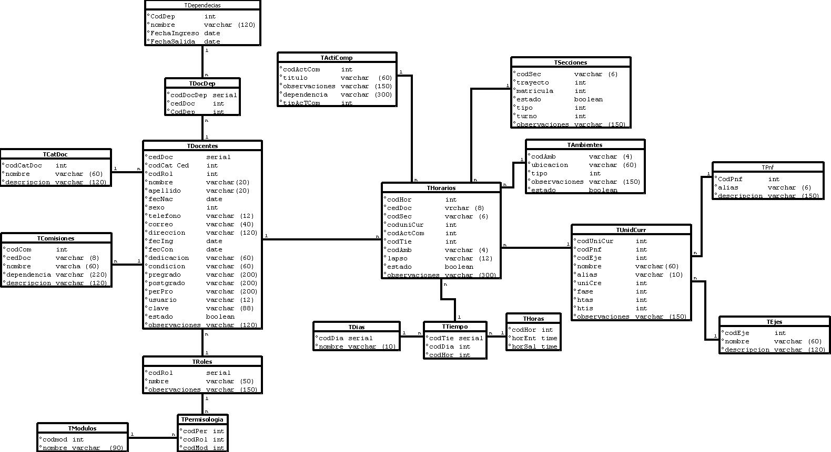**MER**

**2. Diccionario de Datos (Reporte que da el manejador de BD).**

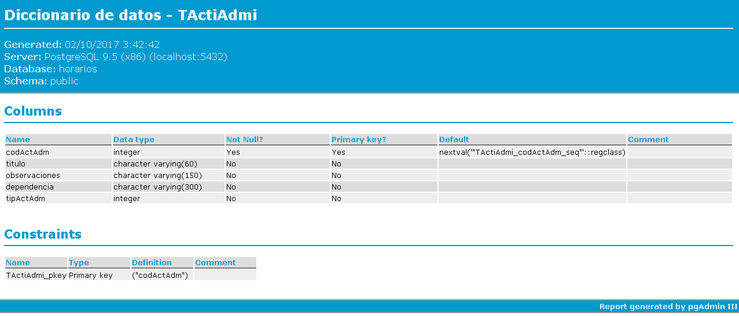

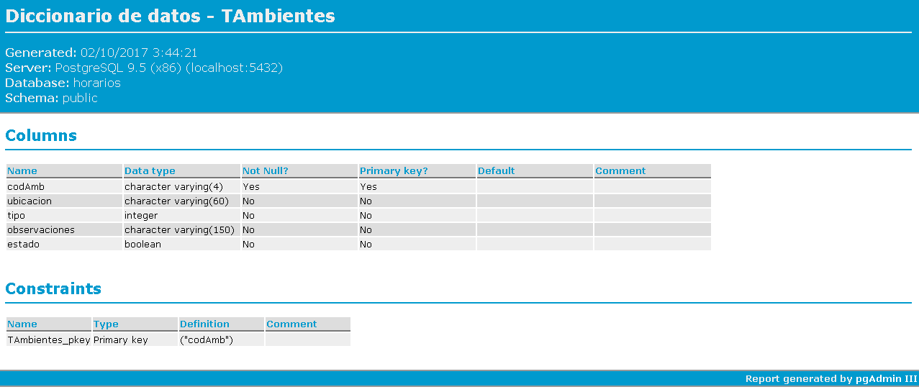

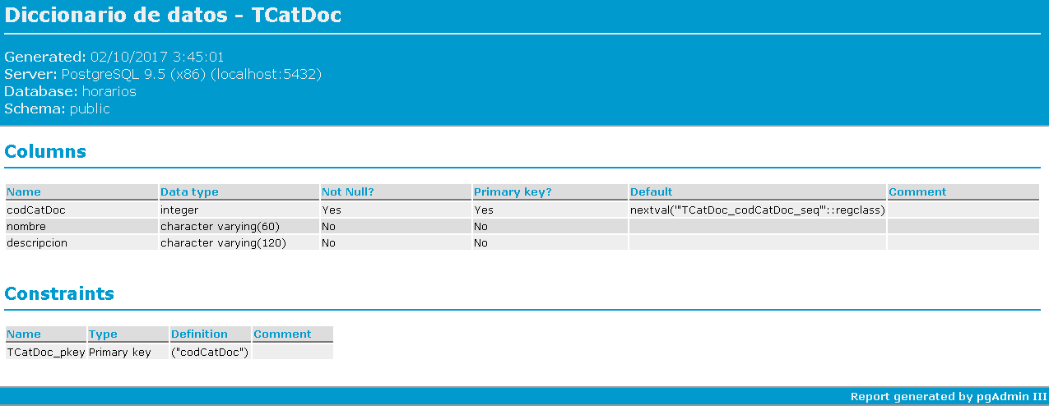

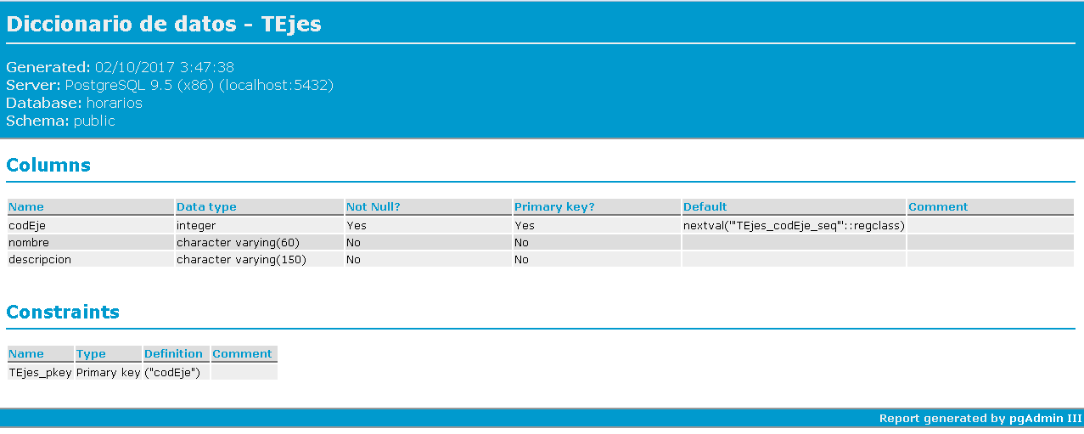

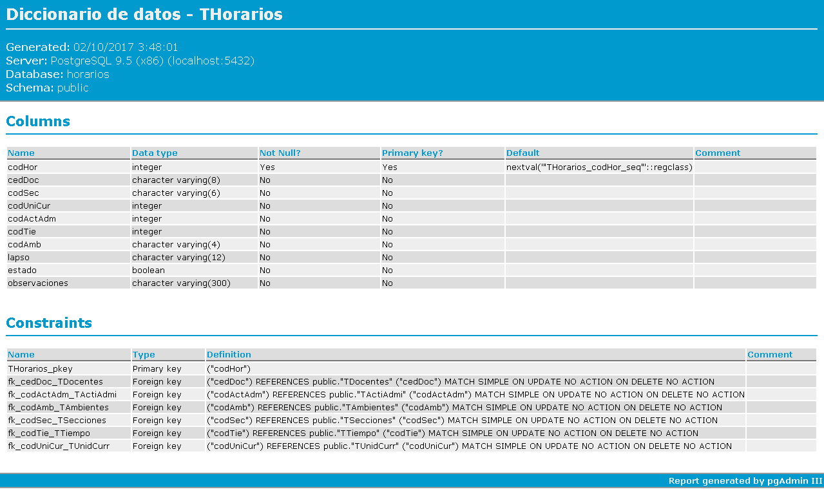

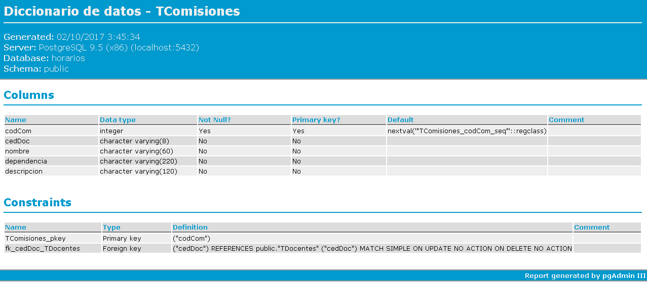

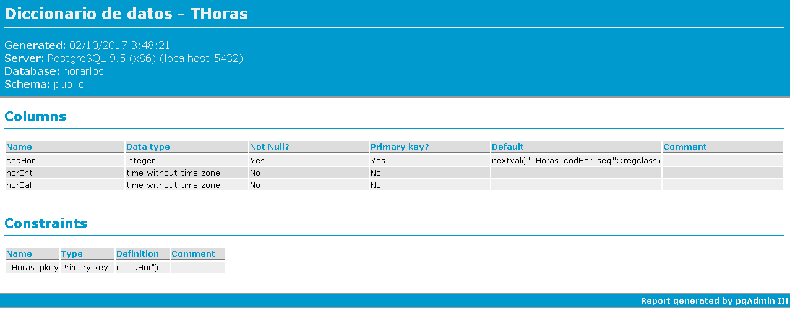

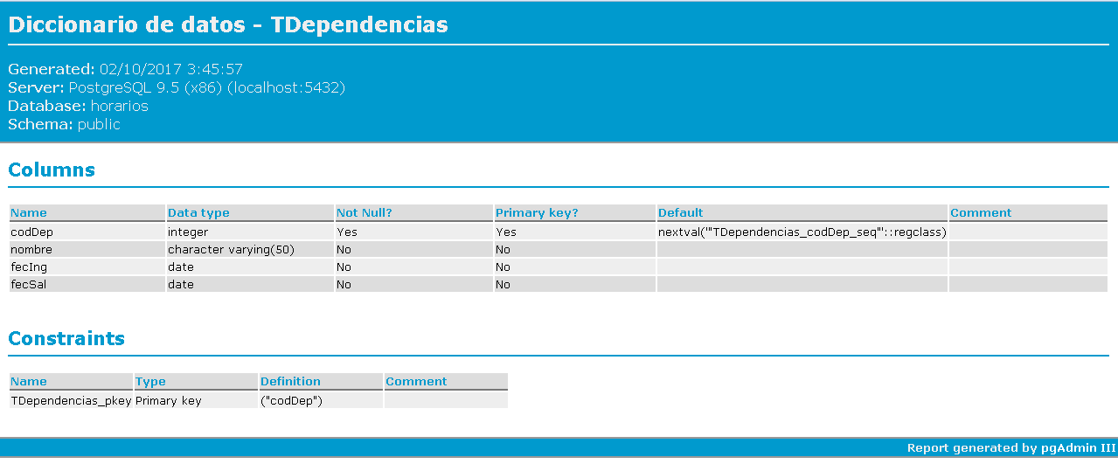

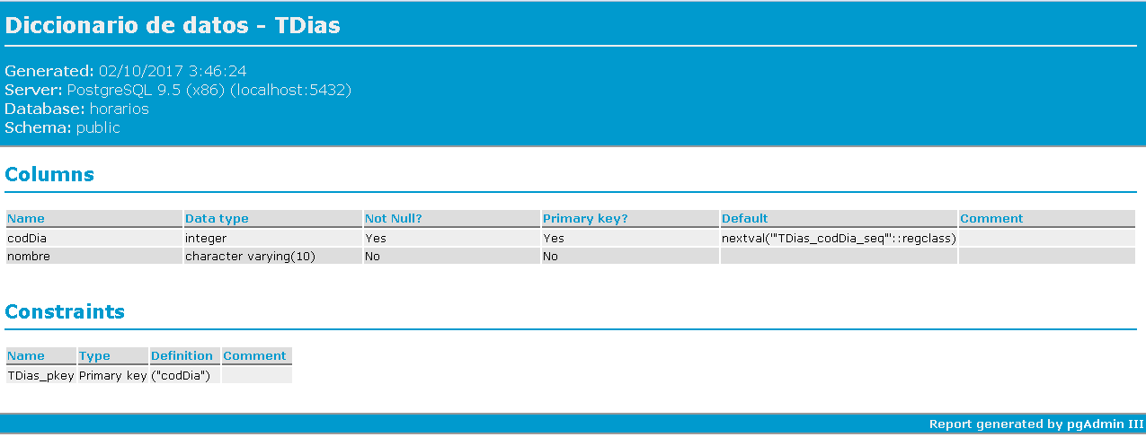

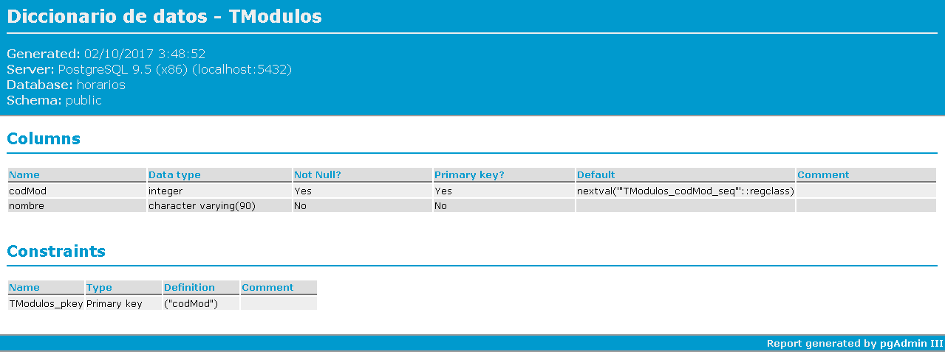

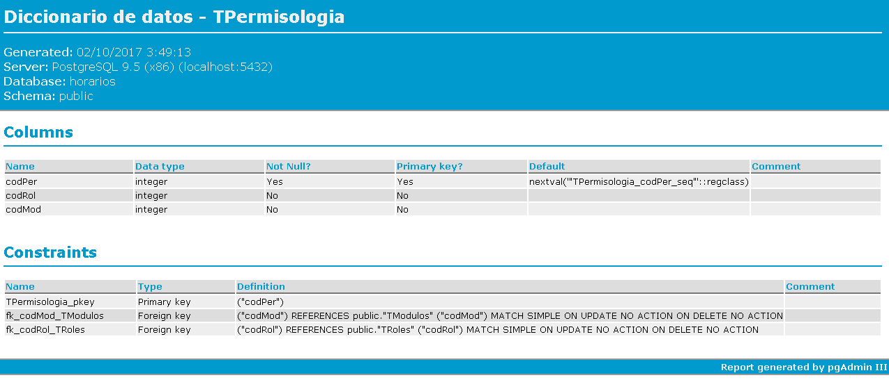

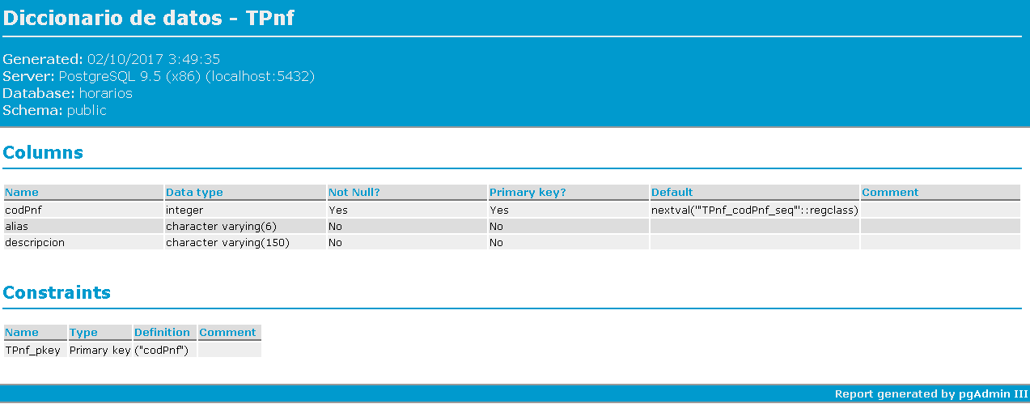

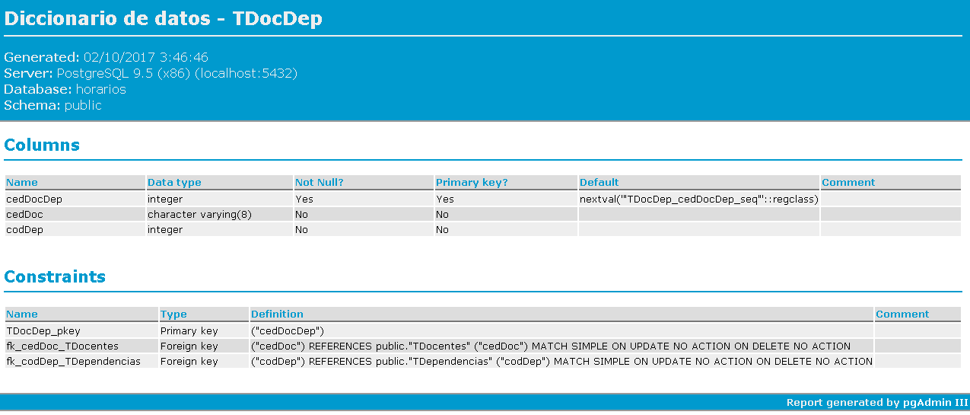

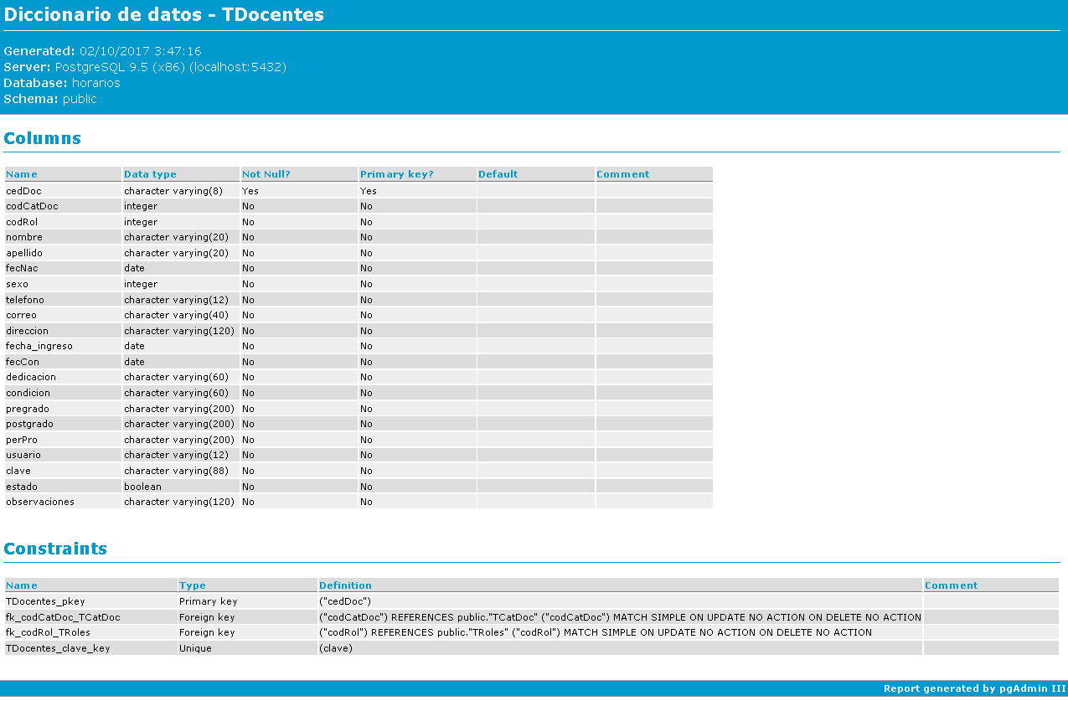

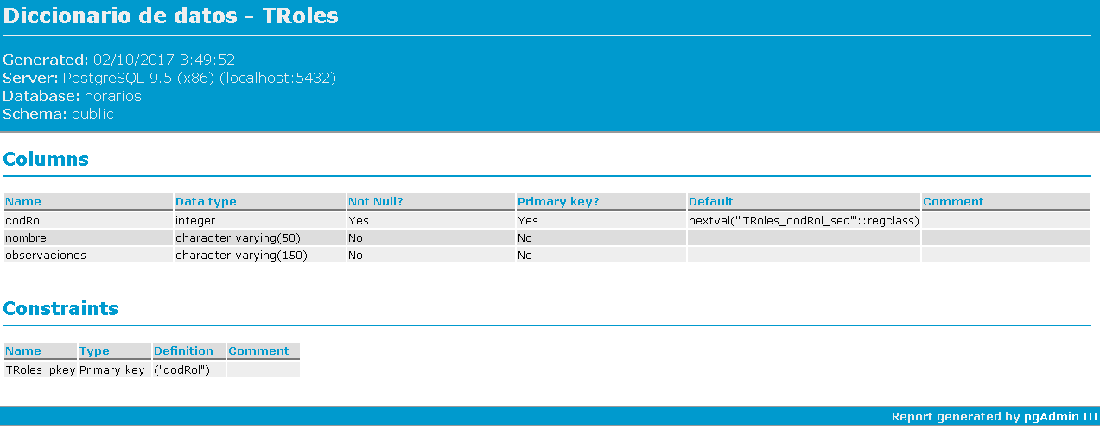

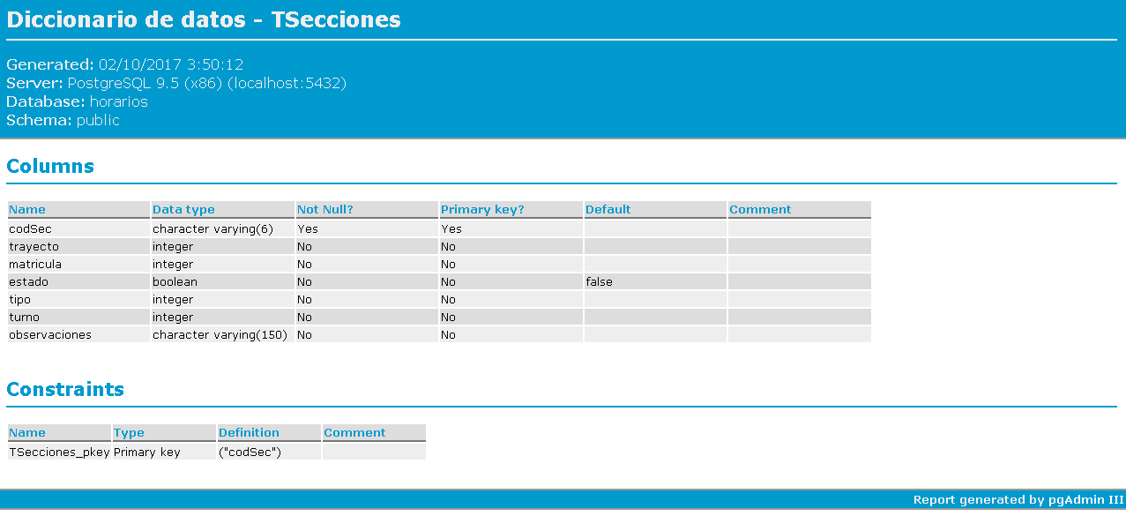

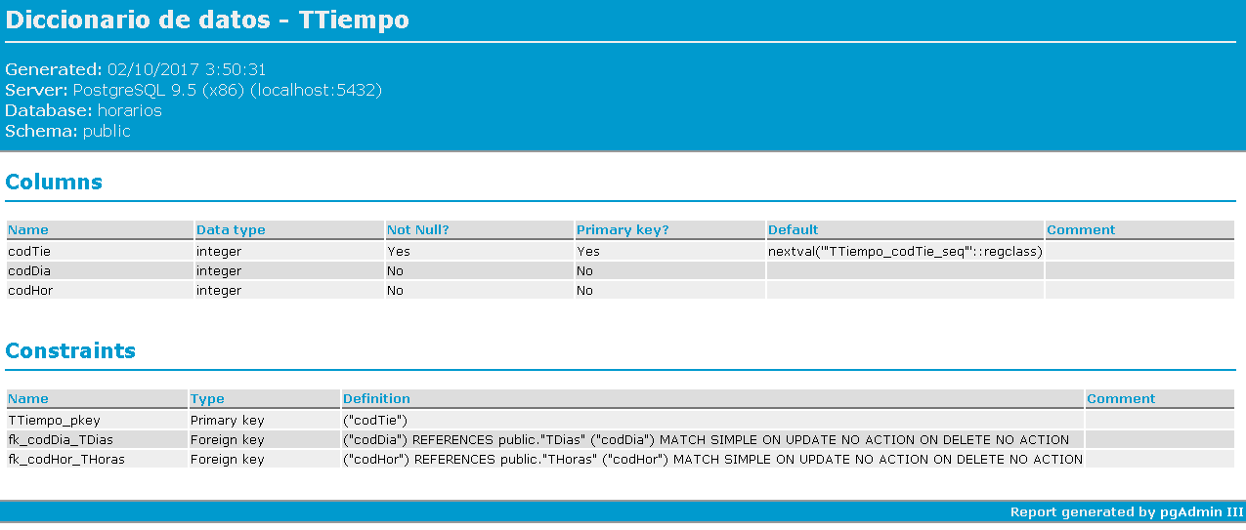

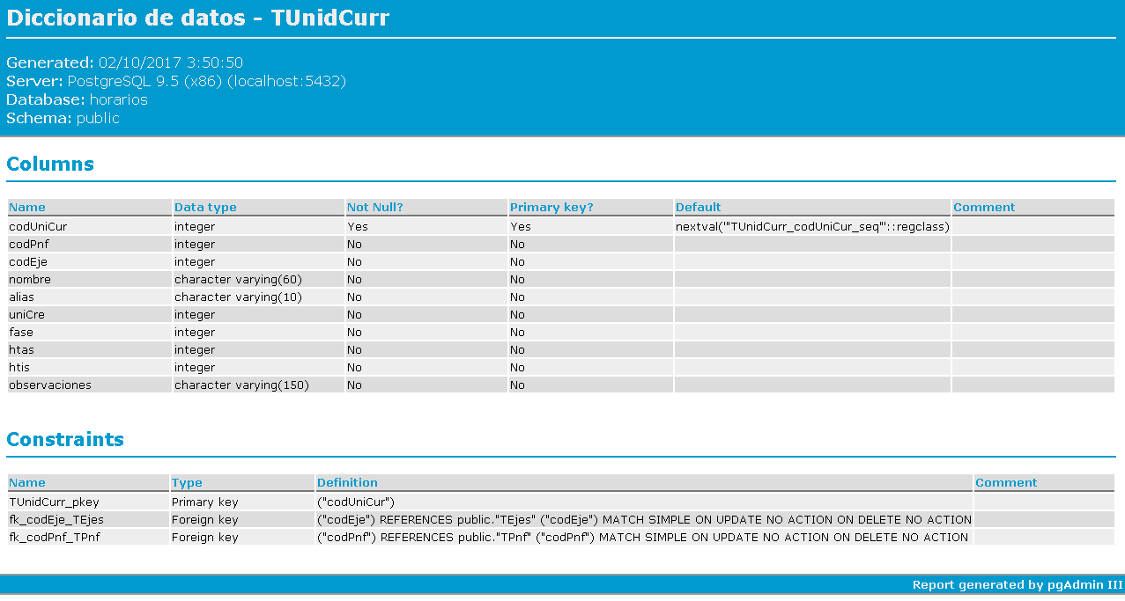

**Diagramas de modelado de sistemas**.

**1 Diagrama de casos de uso y descripción de casos de uso (Plantilla IBM).**

**Iniciar sesión**

­­­­­

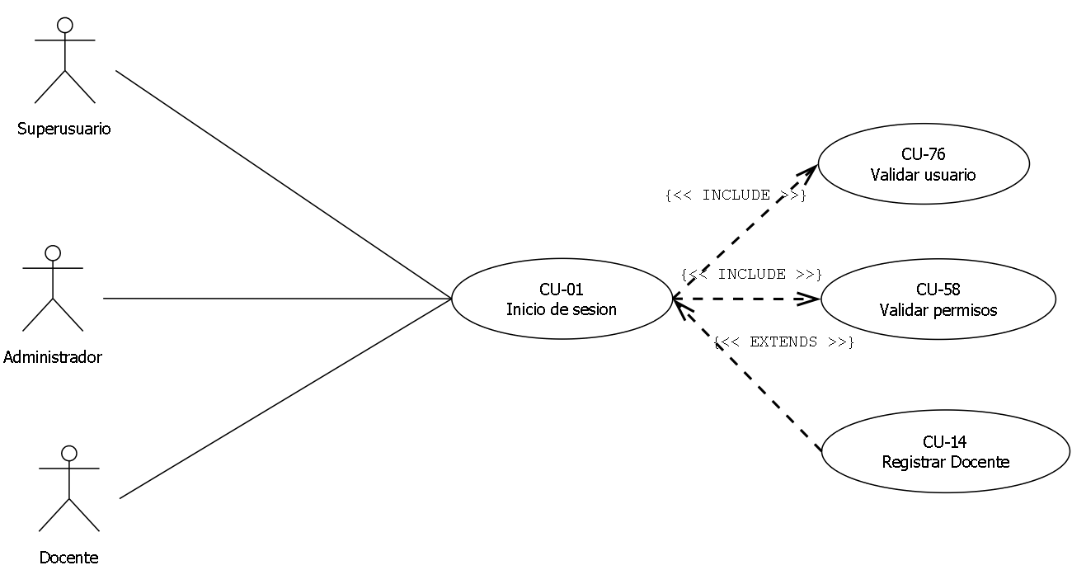

Superusuario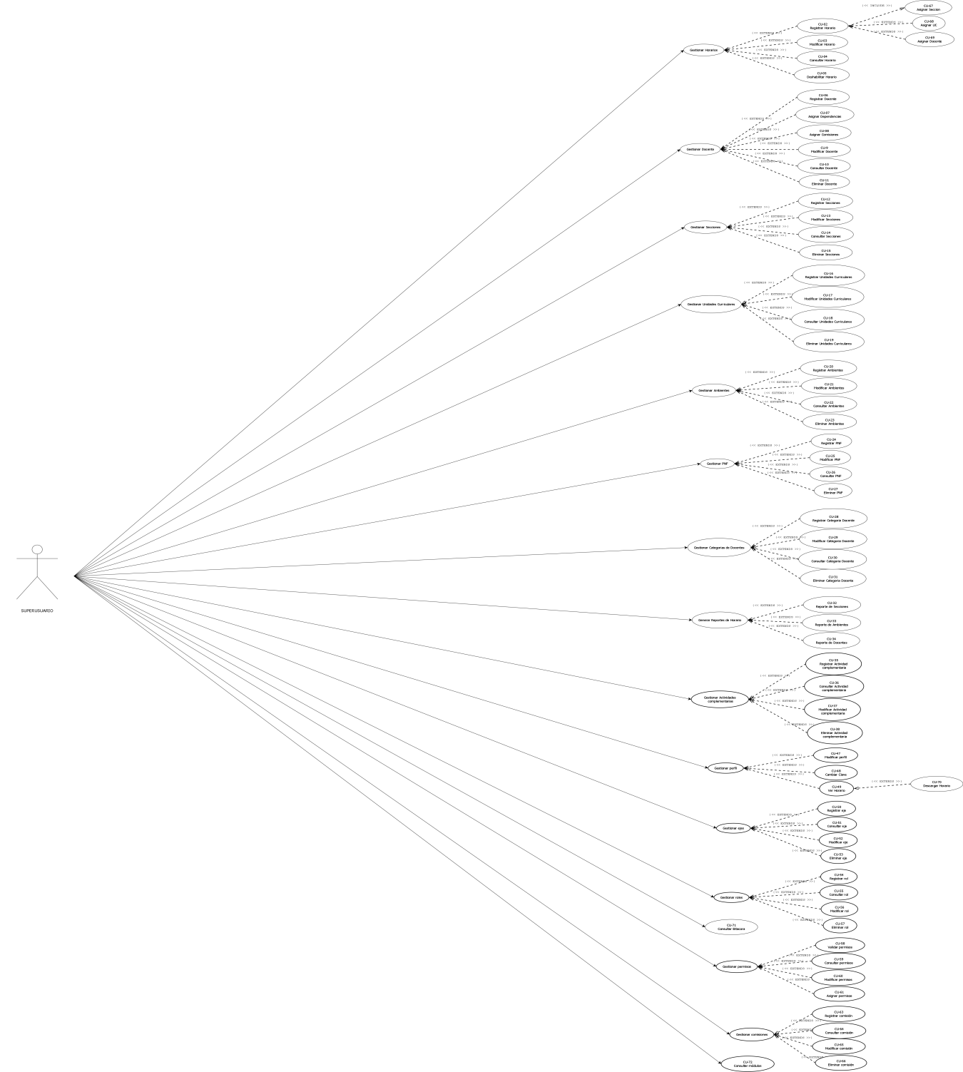

Administrador

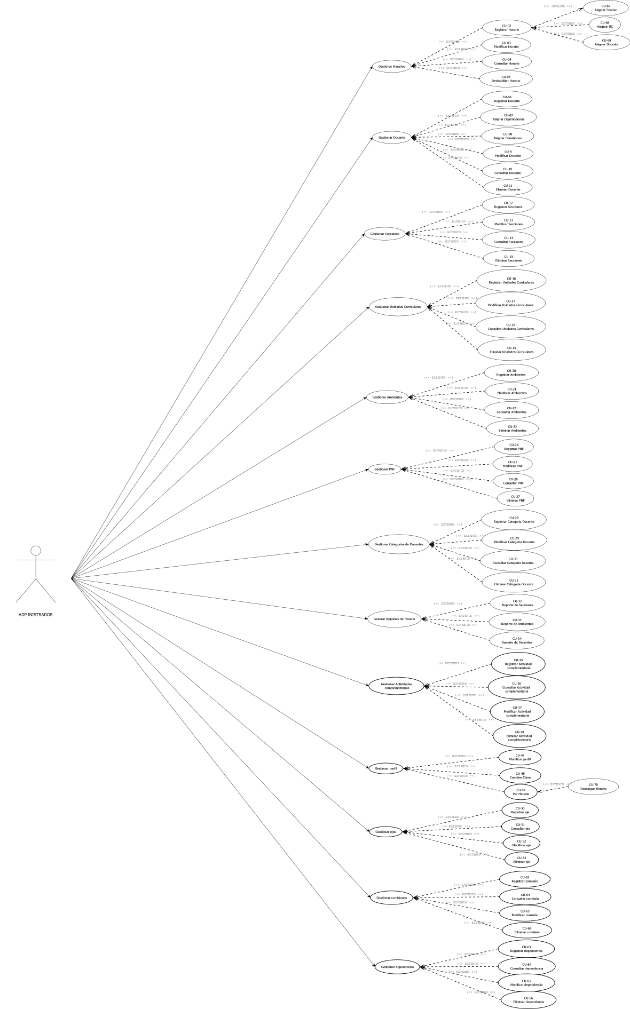

Docente

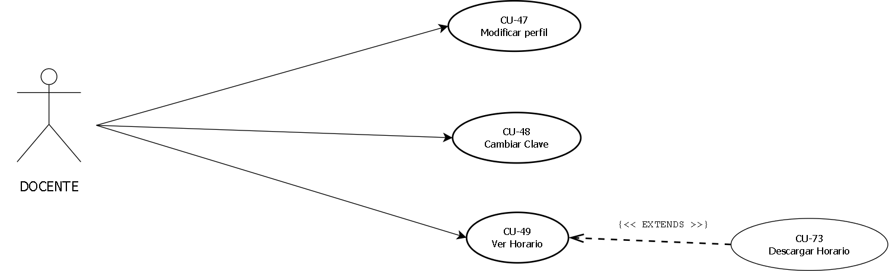

**DESCRIPCIÓN DE CASOS DE USO**

Diagrama de clases.

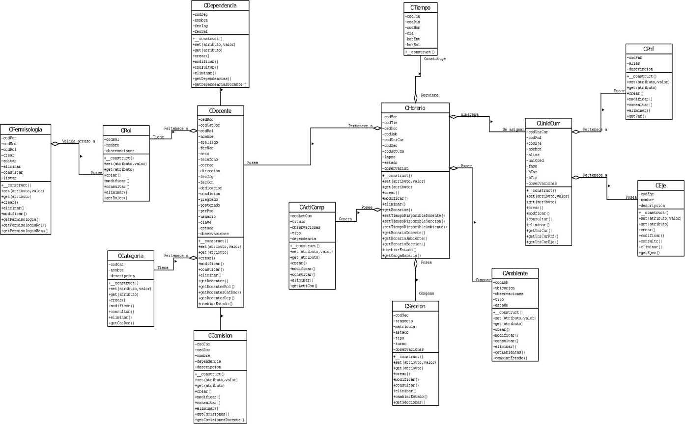

* + - 1. Diagrama de actividad.
      2. Diagrama de Secuencia.
      3. Mapa navegacional.

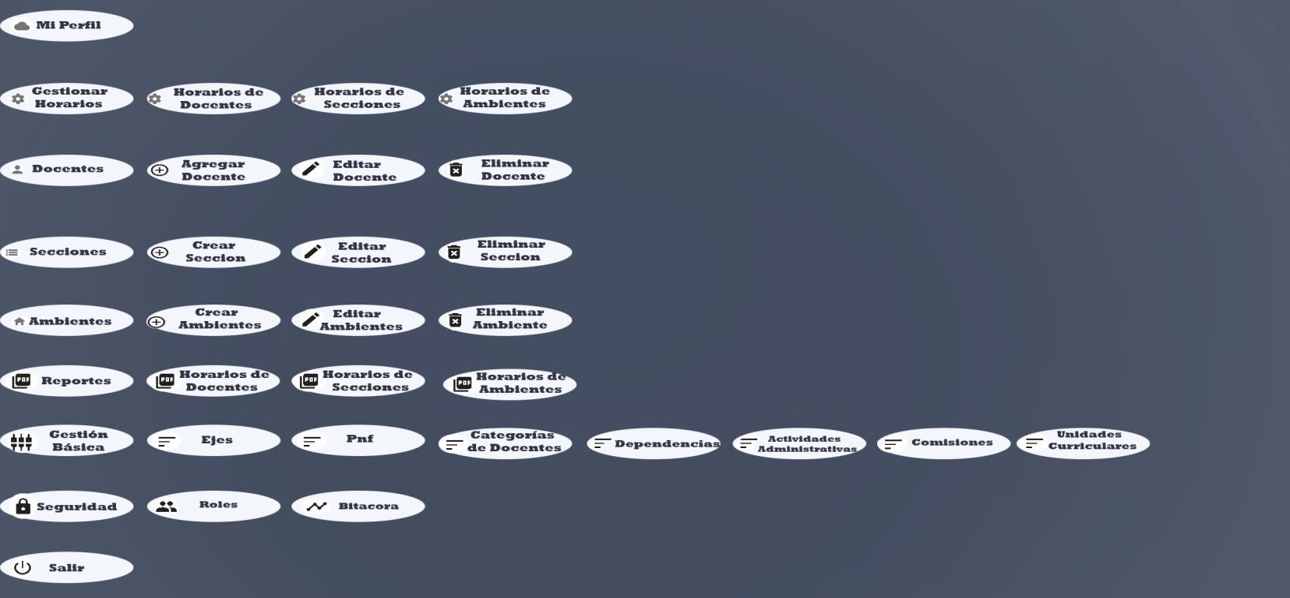

4.7 Plan de Pruebas.

4.7.1 Bitácora de Pruebas.

4.8 Plan de Instalación.

4.9 Plan de Capacitación.